Výroční zpráva o činnosti školy
za školní rok 2021 – 2022

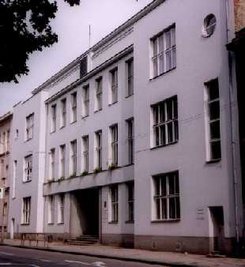

Předkládající škola: Střední zdravotnická škola, Prostějov, Vápenice 3
Vápenice 3
796 01 Prostějov

Obsah

1. Základní údaje o škole
2. Přehled oborů vzdělávání
3. Rámcový popis personálního zabezpečení činnosti školy
4. Údaje o přijímacím řízení
5. Údaje o výsledcích vzdělávání žáků včetně maturitních zkoušek
6. Údaje o prevenci sociálně patologických jevů
7. Údaje o dalším vzdělávání pedagogických pracovníků
8. Údaje o aktivitách a prezentaci školy na veřejnosti
9. Údaje o výsledcích inspekční činnosti provedené ČŠI
10. Základní údaje o hospodaření školy
11. Údaje o zapojení školy do rozvojových a mezinárodních programů
12. Údaje o zapojení školy do dalšího vzdělávání v rámci celoživotního učení
13. Údaje o předložených a školou realizovaných projektech financovaných z cizích zdrojů
14. Údaje o spolupráci s odborovými organizacemi, organizacemi zaměstnavatelů a dalšími partnery při plnění úkolů ve vzdělávání
15. Závěr

1. Základní údaje o škole

Název školy : Střední zdravotnická škola, Prostějov, Vápenice 3

Sídlo školy : 796 01 Prostějov, Vápenice 3

Právní forma : příspěvková organizace

IČO : 00599212

IZO : 600019951

Zřizovatel školy : Olomoucký kraj
Jeremenkova 40 A
772 00 Olomouc

Datum zařazení do sítě : 31. května 1996

Druh a typ školy : Střední odborná škola

Ředitel školy : Mgr. Martin Mokroš

Zástupkyně ředitele školy : Mgr. Marie Dostálová

Školská rada : Zřízena rozhodnutím Rady Olomouckého kraje
dne 12.7.2021

Telefon : 582 343 861

E-mail : skola@szdravpv.cz

www : www.szdravpv.cz

1. 1 Charakteristika školy

Střední zdravotnická škola, Prostějov, Vápenice 3 je samostatnou příspěvkovou organizací s právní subjektivitou. Zřizovatelem školy je Olomoucký kraj, Jeremenkova 40a, 772 00 Olomouc. Zřizovací listina byla vydána Olomouckým krajem 1.7. 2001 pod č.j. 19 657/2001-14 ze dne 26. června 2001 včetně dodatků. Škola poskytuje střední vzdělání s maturitní zkouškou. Škola má udělenu akreditaci instituce pro další vzdělávání pedagogických pracovníků.

1. 2 Současnost školy

Škola sídlí v budově na Vápenici 3 v Prostějově. Majitelem budovy je město Prostějov. Střední zdravotnická škola má s majitelem uzavřenou nájemní smlouvu.

V přízemí budovy má Střední zdravotnická škola tělocvičnu, tělovýchovný kabinet, šatnu pro žáky a tři místnosti, které slouží jako skladové prostory a sociální zařízení. Zbývající místnosti v přízemí a v 1. patře budovy slouží Základní umělecké škole Vladimíra Ambroze a SOŠ podnikání a obchodu, spol. s.r.o.

Ředitelství, sekretariát, sborovna a kancelář účetní – rozpočtářky je ve třetím patře severního křídla budovy. Ve druhém patře se nachází většina učeben a kabinetů, studovna s odbornou literaturou a prostorné odpočinkové zázemí pro žáky. Ve všech společných prostorách druhého patra je moderní obrazová výzdoba a nástěnky, na kterých jsou žákům, pracovníkům školy a i návštěvám školy poskytovány informace provozního charakteru a také informace výchovného poradce, kariérového poradce a informace preventisty patologických jevů. Jsou tu vystaveny úspěchy žáků školy a obrazová dokumentace školy z projektových činností.

Na chodbách druhého a třetího patra jižního křídla jsou instalovány nástěnky se zdravotnickou tématikou. Nachází se zde také jedna učebna vybavená pro výuku předmětu psychologie a komunikace a tři učebny pro výuku odborných předmětů.

Škola má čtrnáct prostorných moderně vybavených učeben, jak pro výuku všeobecně vzdělávacích předmětů, tak pro výuku odborných předmětů. Všechny učebny jsou průběžně modernizovány.
Učebny pro výuku odborných předmětů i všeobecně vzdělávacích předmětů jsou vybaveny moderní technikou. Některé učebny jsou vybaveny interaktivními tabulemi. Vybavení učeben je obnovováno průběžně po projednání v předmětových komisích.

Výuka výpočetní techniky je vedena ve specializované učebně, její vybavení je neustále modernizováno a doplňováno. Ve škole funguje žákovská knihovna a studovna, která poskytuje dobré zázemí pro vyučující a žáky školy. Knihovna – studovna, je vybavena počítačem s připojením na internet a tiskárnou. V současné době má knihovna přes 2 000 svazků. Kromě beletrie se jedná především o odborné tituly především z oblasti zdravotnictví, audiovizuální dokumenty, encyklopedie a tituly pro potřebu výuky českého jazyka. Knižní tituly jsou rovněž průběžně doplňovány.

Výuka cizích jazyků je realizována ve specializovaných jazykových učebnách a v jedné z nich se nachází interaktivní tabule, ve dvou učebnách je eBeam a vyučující si doplňují software.

Uspořádání odborných učeben ošetřovatelství má tři části. Jejich první část je v provedení jako školní třída ve dvou dalších částech jde o simulaci pracovny sester a nemocničního pokoje. Při výuce odborných předmětů mají žáci možnost pracovat s resuscitačními modely se zapisovačem fyziologických funkcí Recording Resusci Anne, k dispozici je dále žákům infúzní pumpa, lineární dávkovač, modely pro nácvik cévkování, odběrů krve, aplikace injekcí, atd. K seznámení s vedením dokumentace ve zdravotnických zařízeních slouží materiály HINZ.

Učebna pro předmět základy psychologie a komunikace má kruhové uspořádání sezení, které je vhodné pro skupinovou výuku a pro nácvik relaxačních technik.

Výuka předmětu ošetřovatelská péče probíhá na smluvně zajištěných pracovištích Středomoravské nemocniční a.s., člen skupiny AGEL, Nemocnice Prostějov, Mathonova 291/1 (dále jen Nemocnice Prostějov). S Nemocnicí Prostějov neustále úzce spolupracují vyučující odborných předmětů, které v rámci dalšího odborného vzdělávání navštěvují tamní odborné semináře. Vrchní a staniční sestry se i jako odborníci z praxe účastní profilové části maturitních zkoušek, a to praktické zkoušky z předmětu ošetřovatelská péče.
Škola je pro svou činnost materiálně a technicky velmi dobře vybavena.
Ve sledovaném školním roce již probíhal v budově, kde škola sídlí, provoz nové kotelny a to plně z rozpočtu města v hodnotě cca 5 milionů Kč výsledkem bylo ušetření prostředků na plyn. Dále byla provedena rekonstrukce balkonů, což opět financuje plně rozpočet města v hodnotě 300 000 a začala realizace rekonstrukce střechy v podobě vysoutěžení firmy na projektovou dokumentaci. I v tomto případě jdou veškeré náklady na vrub města.. Běžné drobné opravy a výmalby, které nepřekračují významné sumy, škola financuje sama.

1. 3 Školská rada

Od 08.12.2005 byla Olomouckým krajem s účinností od 01.01.2006 zřízena Školská rada Střední zdravotnické školy, Prostějov, Vápenice 3 dle zákona č. 561/ 2004 Sb., školský zákon.

S účinností od 12.7.2021 byla Olomouckým krajem zřízena Školská rada, Č.j. KUOK 60863/2021, která má 6 členů.

Členové školské rady:

Ing. Pavel Matějka – za zákonné zástupce nezletilých žáků a
zletilých žáků
Blanka Círková – za zákonné zástupce nezletilých žáků a
zletilých žáků
Mgr. Ivana Vychodilová – za pedagogické pracovníky školy
Mgr. Šárka Pavlovská – za pedagogické pracovníky školy
Mgr. František Jura – zástupce zřizovatele
Bc. Jan Zatloukal – zástupce zřizovatele

2. Přehled oborů vzdělávání

Kód oboru | 53 41 M/01
Název oboru | Zdravotnický asistent/ dobíhající obor
Délka studia | čtyřleté studium
Ukončení studia | maturitní zkouškou
Forma studia | denní studium pro absolventy základních škol
Druh studia | střední odborné

Výuka oboru 53 41 M/01 je realizována podle školního vzdělávacího programu,
platného od 1.9.2010, počínaje 1. ročníkem a dle schválených dodatků. Tento dobíhající
obor byl realizován ve 4. ročníku

Kód oboru | 53 41 M/03
Název oboru | Praktická sestra
Délka studia | čtyřleté studium
Ukončení studia | maturitní zkouškou
Forma studia | denní studium pro absolventy základních škol
Druh studia | střední odborné

Výuka oboru 53 41 M/03 je realizována podle školního vzdělávacího programu,
platného od 1.9.2019, počínaje 1. ročníkem. Obor nahrazuje zdravotnického asistenta
a byl realizován v 1., 2. a 3.ročníku

- Rámcový popis personálního zabezpečení činnosti školy

Managementem školy je ředitel školy, který spolupracuje se zástupkyní ředitele, vedoucí učitelkou praktického vyučování, vedoucími předmětových komisí a ekonomkou. Poradním orgánem ředitele je pedagogická rada, která zasedá pravidelně čtyřikrát do roka, v případě potřeby i vícekrát.

Ředitel školy spolupracuje se Školskou radou, Radou rodičů při Střední zdravotnické škole,z.s. a vedením Nemocnice Agel Prostějov, Agel Středomoravská nemocniční a.s., Prostějov, Mathonova 291/1.

V průběhu školního roku 2020 - 2021 pracovalo ve Střední zdravotnické škole, Vápenice 3, Prostějov

pedagogičtí pracovníci |  | provozní zaměstnanci |  | celkem:
celkem osob | přepočteno | celkem osob | přepočteno | celkem osob | přepočteno
26 | 24,5714 | 5 | 4,75 / 5  *1 | 31 | 29,0714 / 29,3214  *1

*1 – úvazek: mimo topnou sezonu / v topnou sezonu

3.1 Konkrétní údaje o pracovnících školy

Provozní pracovníci školy

Poř. číslo | Úvazek | Pracovní zařazení
1. | 0,75 | účetní – rozpočtářka
2. | 1,0 | asistentka - správce majetku
3. | 0,75 / 1,0 *1 | domovník, topič
4. | 2,0 | uklízečka

*1 – úvazek: mimo topnou sezonu / v topnou sezonu

Pedagogičtí pracovníci školy

Poř.  číslo | Úvazek | Titul | Kvalifikace a aprobace | pracovní zařazení
1 | 1,0 | Mgr. | VŠ – vyučující vvp | učitelka
2 | 1,0 | Mgr. | VŠ – vyučující vvp | učitelka, koordinátorka ICT
3 | 1,0 | Mgr. | VŠ – vyučující vvp | ředitel školy
4 | 1,0 | Mgr. | VŠ – uč. odb. předm. | zást. řed., výchovná poradkyně
5 | 1,0 | Mgr. | VŠ – vyučující vvp | učitel
6 | 1,0 | RNDr. | VŠ – vyučující vvp | učitel
7 | 1,0 | Mgr. | VŠ – uč. odb. předmětů | učitelka
8 | 1,0 | Mgr. | VŠ – uč. odb. předmětů | učitelka
9 | 1,0 | Mgr. | VŠ – uč. odb. předmětů | učitelka
10 | 0,952 | Mgr. | VŠ – vyučující vvp | učitel
11 | 1,0 | Mgr. | VŠ – uč. odb. předmětů | učitelka
12 | 1,0 | Mgr. | VŠ – uč. odb. předmětů | učitelka, metodik prevence pat. jevů
13 | 1,0 | Mgr. | VŠ – uč. odb. předmětů. | učitelka
14 | 1,0 | Mgr. | VŠ – uč. odb. předmětů | učitelka
15 | 1,0 | Mgr. | VŠ – uč. odb. předmětů | učitelka
16 | 0,904 | Mgr. | VŠ – vyučující vvp | učitelka
17 | 1,0 | Mgr. | VŠ – uč. odb. předmětů | učitelka
18 | 1,0 | Mgr. | VŠ – uč. odb. předmětů | učitelka
19 | 1,0 | Mgr. | VŠ – uč. odb. předmětů | učitelka, vedoucí prakt. vyučování
20 | 1,0 | Mgr. | VŠ – uč. odb. předmětů | učitelka
21 | 0,571 | Mgr. | VŠ – uč. odb. předmětů | učitelka
22 | 1,0 | Mgr. | VŠ – vyučující vvp | učitelka, kariérová poradkyně
23 | 1,0 | PhDr.. | VŠ – vyučující vvp | učitel
24 | 0,571 | Mgr. | VŠ – uč. odb. předmětů | učitelka
25 | 0,190 | Mgr. | VŠ – vyučující vvp | učitelka
26 | 1,047 | Mgr. | VŠ – uč. odb. předmětů | učitelka

3.3. Organizační struktura

Organizační schéma Střední zdravotnické školy,
Prostějov, Vápenice 3

ředitel školy
Mgr. Martin Mokroš

Účetní – rozpočtářka
Olga Martišová, DiS.
Zástupkyně ředitele
Mgr. Marie Dostálová
Asistentka
Ing. Jana Kubincová

Vedoucí praktického vyučování
Mgr. Zdeňka Frondlová
Domovník - topič

Vyučující všeobecně – vzdělávacích předmětů

uklízečky
Vyučující odborných předmětů

4. Údaje o přijímacím řízení

Škola ve školním roce 2021 - 2022 realizovala přijímací řízení do oboru vzdělání s maturitní zkouškou s využitím centrálně zadávaných jednotných testů.

4.1 Počet přihlášených a přijatých uchazečů

1. kolo přijímacího řízení:
První kolo přijímacího řízení bylo realizováno ve dvou termínech, a to dne 12.04. a 13.04. 2022

Tab. 1 1. kolo přijímacího řízení
Obor: | Počet přihlášených | Počet přijatých | Počet nepřijatých | Přijatých na odvolání (autoremedura) | Počet odevzdaných ZL
Zdravotnický asistent | 114 | 60 | 54 | 30 | 59

Náhradní termín přijímacího řízení:
Tab. 2 Náhradní termín přijímacího řízení měl proběhnout ve dvou termínech, a to dne 10.05. a 11.05.2022, ovšem všichni se dostavili k termínu řádnému.
Obor: | Počet přihlášených | Počet přijatých | Počet nepřijatých | Přijatých na odvolání (autoremedura) | Počet odevzdaných ZL
Zdravotnický asistent | 0 | 0 | 0 | 0 | 0

Pozn: náhradní termín byl určen MŠMT pro žáky, kteří měli přijít na oba termíny přijímacích zkoušek a možnosti nevyužili, tj. tabulka 2 je součástí tabulky 1

Kritéria pro přijetí v přijímacím řízení pro školní rok 2022 - 2023

Studijní obor: PRAKTICKÁ SESTRA
Kód oboru: 53-41-M / 03
Typ studia: denní čtyřleté
Způsob ukončování studia: maturitní zkouška

Ředitel Střední zdravotnické školy, Prostějov, Vápenice 3, Mgr. Martin Mokroš, jako příslušný správní orgán podle zákona č. 561/2004 Sb., ve znění zákona 178/2016 Sb. a podle vyhlášky č. 353/2016 Sb., o přijímacím řízení ke střednímu vzdělávání, stanovuje tato kritéria pro uchazeče o přijetí do 1. ročníku oboru vzdělání praktická sestra pro školní rok 2022 - 2023.

Uchazeči budou při přijímání ke vzdělávání hodnoceni podle následujících kritérií:

1. Ohodnocení výsledku jednotné zkoušky – písemný
test ze vzdělávacího oboru Český jazyk a literatura
a písemný test ze vzdělávacího oboru Matematika:
a) hodnocení písemného testu z českého jazyka
a literatury max. počet 50 bodů
b) hodnocení písemného testu z matematiky max. počet 50 bodů

2. Ohodnocení průměrného prospěchu ze základní školy – prospěch
za 1. a 2. pololetí osmého ročníku a 1. pololetí devátého
ročníku (viz příloha – tabulka) max. počet 55 bodů

3. Ohodnocení umístění na 1. – 3. místě v okresních a vyšších
kolech olympiád a soutěží. Výsledky se posuzují za max. počet 5 bodů
8. – 9. ročník. Umístění musí být potvrzeno základní školou. (1. místo – 5 bodů,
2. místo – 3 body
3. místo – 1 bod)
4. Činnost v kroužcích Integrovaného záchranného systému
(zdravotnický, první pomoci, hasičský..….) 5 bodů

V případě ohodnocení chování známkou uspokojivé či neuspokojivé za poslední tři klasifikační období bude odpočítáno 10 bodů
Nejvyšší dosažitelné hodnocení je v součtu 165 bodů.
Pro vyhodnocení výsledků se stanoví pořadí podle získaného celkového počtu bodů.

Pro úspěšné vykonání přijímacích zkoušek a pro přijetí musí uchazeč splnit podmínku dosažení nejméně 10 bodů z písemného testu z českého jazyka a literatury, 5 bodů z písemného testu z matematiky a dosažení nejméně 20 bodů v celkovém součtu hodnocení.

Splní-li kritéria přijímacího řízení více uchazečů, než kolik lze přijmout, rozhoduje o přijetí, dle ustanovení § 60d, odstavce 3 školského zákona, jejich pořadí podle výsledků hodnocení kritérií přijímacího řízení.

Při shodě získaných bodů bude dána přednost uchazeči s vyšším počtem bodů získaných v jednotných zkouškách. Pokud bude i nadále shoda získaných bodů, bude dána přednost uchazečům s vyšším počtem bodu v písemném testu z matematiky.

Přijato bude maximálně 60 uchazečů s nejvyšším počtem bodů.

Podmínkou přijetí je potvrzení zdravotní způsobilosti uchazeče o přijetí ke vzdělávání v oboru praktická sestra.

Na odvolání nebude ponecháno volné místo.

Počet otevřených tříd: 2 třídy (60 žáků)

Termín odevzdání přihlášek: do 01.03. 2022 řediteli střední školy

První termín konání jednotné zkoušky: 12. 04. 2022 (škola je uvedena v 1. pořadí na přihlášce ke vzdělávání)
Druhý termín konání jednotné zkoušky: 13. 04. 2022 (škola je uvedena v 2. pořadí na přihlášce ke vzdělávání)

Školní přijímací zkouška se nekoná.

U uchazečů ze základní školy musí být na přihlášce známky potvrzené základní školou, u ostatních uchazečů, kteří mají již ukončené základní vzdělání, musí být k vyplněné přihlášce přiloženy notářsky ověřené fotokopie vysvědčení z 8. a 9. ročníku ZŠ.

U osob, které nejsou státními občany České republiky a získaly předchozí vzdělání v zahraniční škole, se znalostí českého jazyka, která je nezbytná pro vzdělávání v daném oboru vzdělání, ověří rozhovorem (561/2004 Sb. Školský zákon - § 20, odst.4)

Prostějov 14.1.2022 Mgr. Martin Mokroš
ředitel školy

5. Údaje o výsledcích vzdělávání žáků včetně maturitních zkoušek

5.1 Hodnocení prospěchu v 1. a 2. pololetí

Ročník | Počet žáků |  | Prospěli s vyz. |  | Prospělo |  | Neprospělo/nehodn. |  | průměrný prospěch
 | 1. pol. | 2. pol. | 1. pol. | 2. pol. | 1. pol. | 2. pol. | 1. pol. | 2. pol. | 1. pol. | 2. pol.
1. | 60 | 60 | 10 | 12 | 49 | 48 | 1/0 | 0/0 | 1,99 | 1,78
2. | 55 | 55 | 16 | 20 | 39 | 35 | 0/0 | 0/0 | 1,69 | 1,61
3. | 58 | 58 | 13 | 16 | 44 | 42 | 1/0 | 0/0 | 1,95 | 1,90
4. | 55 | 53 | 9 | 10 | 44 | 43 | 2/0 | 0/0 | 1,82 | 1,80
Celkem | 228 | 226 | 48 | 58 | 176 | 168 | 4/0 | 0/0 | 1,86 | 1,77

5.2 Hodnocení chování

Hodnocení | velmi dobré | uspokojivé | neuspokojivé
1. pololetí | 228 | 0 | 0
2. pololetí | 226 | 0 | 0

5.3 Přehled zameškaných hodin

 | Celkem | Průměr na žáka | Neomluvené | Průměr na žáka
1. pololetí | 18 009 | 78.987 | 127 | 0,557
2. pololetí | 16 256 | 71,929 | 5 | 0,022
Školní rok | 34 265 | 75,458 | 132 | 0,289
*za neomluvené hodiny byla udělena příslušná kázeňská opatření a po konzultaci s výchovnou poradkyní došlo v jednom případě k ukončení studia

5.4 Hodnocení výsledků maturitní zkoušky

Ve školním roce 2021 - 2022 se konaly maturitní zkoušky ve dvou ročnících denního studia oboru 53 41 M/01 Zdravotnický asistent. Vzhledem ke stabilizaci epidemiologické situace v ČR byly termíny maturitních zkoušek ve sledovaném školním roce a všechny druhy zkoušek vykonány v řádných termínech a v plném rozsahu

Termíny konání maturitních zkoušek v jarním termínu:

Písemná práce ze základů psychologie a komunikace: 08.04. 2022

Písemná práce z českého a anglického jazyka: 27. a 28.04. 2022

Didaktické testy společné části maturitní zkoušky: 02.05.- 04.05. 2022

Praktická zkouška z ošetřovatelské péče: 09.05. - 13.05. 2022

Ústní zkoušky před zkušební maturitní komisí: 23.05. - 25.05. 2022

Výsledky maturitních zkoušek:

jarní termín

Třída | Počet žáků  ve třídě | Počet maturujících žáků | Prospělo s vyznamenáním |  | Prospělo |  | Neprospělo
 |  |  | počet | % | počet | % | počet | %
4.A | 28 | 28 | 7 | 25% | 14 | 50% | 7 | 25%
4.B | 27 | 25 | 9 | 36% | 12 | 48% | 4 | 16%
celkem | 55 | 53 | 16 | 30,2% | 26 | 49,1% | 11 | 20,7%

Maturitní zkoušky proběhly v klidné atmosféře a byly realizovány dle platné legislativy.
Maturitní vysvědčení bylo absolventům předáno společně s dodatkem vysvědčení Europass na prostějovské radnici.

Termíny konání maturitních zkoušek v jarním termínu:

Didaktické testy společné části maturitní zkoušky: 01.09.- 02.09. 2022

Ústní zkoušky před zkušební maturitní komisí: 09.09. 2022

podzimní termín
Třída | Počet žáků  ve třídě | Počet maturujících žáků | Prospělo s vyznamenáním |  | Prospělo |  | Neprospělo
 |  |  | počet | % | počet | % | počet | %
4.A | 28 | 7 | 0 | 0 | 6 | 85,7% | 1 | 14,3%
4.B | 27 | 4 | 0 | 0 | 2 | 50% | 2 | 50%
celkem | 55 | 11 | 0 | 0 | 8 | 72,7% | 3 | 27,3%

5.5 Uplatnění absolventů

Většina absolventů oboru zdravotnický asistent, kteří nenastupují do zaměstnání v oboru, pokračuje dále v dalším studiu především na vyšších odborných školách zdravotnických a na vysokých školách se zaměřením na práci ve zdravotnictví nebo v sociálních službách. Někteří absolventi se dále vzdělávají na jazykových školách. Žádný z absolventů nekončí na úřadu práce, jelikož po středním zdravotnickém personálu, kterého je zoufalý nedostatek, je trvalá poptávka.

6. Údaje o prevenci sociálně patologických jevů

  - Hodnocení oblasti kariérového poradenství za školní rok 2021– 2022

Kariérové poradenství ve školním roce 2021 – 2022 zajišťovala Mgr. Irena Kellnerová, která má pro výkon této funkce potřebnou kvalifikaci.

Kariérová poradkyně spolupracovala s výchovnou poradkyní – Mgr. Marií Dostálovou a v oblasti prevence sociálně patologických jevů se školním metodikem prevence – Mgr. Šárkou Pavlovskou. Dále úzce spolupracovala s třídními učiteli, interními vyučujícími, Úřadem práce Prostějov a s dalšími institucemi.

Kariérová poradkyně měla zpracovaný rámcový plán, který průběžně modifikovala.

V rámci kariérového poradenství nabízela škola studentům individuální konzultace a pomoc:
- při překonávání studijních problémů,
- při řešení mimořádných osobních životních situací,
- při výběru studijního oboru na VŠ či VOŠ.
- při výběru dalšího studia v zahraničí,
- při volbě pracovního místa,
- při volbě pracovního pobytu v zahraničí,
- při řešení aktuálních problémů,
- individuální konzultace se studenty, třídními učiteli a jednotlivými vyučujícími,
- pohovory se zákonnými zástupci žáků při řešení výukových či jiných problémů,
- poskytování informací pro studenty na nástěnce ve 2. poschodí,
- při jednání na ÚP.

Náplň práce kariérového poradce dále obsahovala:
- přípravu a realizaci individuálních setkání se žáky,
- doporučování vhodných informačních zdrojů a vhodných poradenských subjektů v návaznosti na žákovu situaci a poradenské potřeby,
- přípravu pro vstup na trh práce (přípravu na pracovní pohovor, pomoc, konzultace při zpracování CV),
- poradenství v oblasti mobility a profesních příležitostí v zahraničí,
- komunikaci s rodiči, včetně skupinového poradenství pro žáky a rodiče,
- podporu žáků s potřebou podpůrných opatření /se speciálními vzdělávacími potřebami/ a žáků ohrožených předčasným ukončením studia,
- spolupráci s krajskými institucemi, organizacemi a firmami,
- realizace exkurzí,
- spolupráci s ÚP a poradenskými pedagogickými pracovišti.
    - Celkové hodnocení školního roku 2021 – 2022

Kariérová poradkyně měla zpracovaný rámcový plán, který průběžně upravovala. V průběhu školního roku 2021 – 2022 řešila především prospěchové problémy, poskytovala konzultace v oblasti dalšího vzdělávání, spolupracovala s rodiči, výchovnou poradkyní a metodičkou prevence sociálně patologických jevů i třídními učiteli.

Spolupráce s rodiči byla zajišťována:
- nabídkou individuálních konzultací rodičů s kariérovým poradcem,
- nabídkou on-line konzultací rodičů s KP,
- prostřednictvím informací poskytovaných formou dopisů a letáků.

Využívané metody a formy školní práce kariérového poradce:
- přednášky, besedy, semináře, diskuze, exkurze,
- poradenská činnost, pohovory, stálá nástěnka,
- individuální konzultace, skupinové konzultace, on-line konzultace,
- pomoc při vyplňování a potvrzování přihlášek na VŠ a VOŠ (4. ročníky).

Organizační opatření
- stanovení konzultačních hodin pro žáky a rodiče,
- zřízení stálé nástěnky,
- aktivní spolupráce s výchovnou poradkyní a metodikem prevence,
- spolupráce s Úřadem práce Prostějov (uplatnění absolventů SZŠ na trhu práce, statut studenta, možnosti rekvalifikace, práce v zahraničí).

Na chodbě školy visela nástěnka, která informovala žáky o konzultačních hodinách, kontaktních místech a poradnách i linkách bezpečí. Dále nabízela přehled vysokých škol a vyšších odborných škol, jazykových kurzů, studia a zaměstnání v zahraničí, na které měli možnost žáci 4. ročníků podat přihlášku.
.
6.2 Zhodnocení minimálního preventivního programu pro školní rok: 2021/2022

I. Charakteristika školy:
Střední zdravotnická škola se nachází ve 2. a 3. patře budovy na Vápenici č. 3 v Prostějově. Studují zde žáci i žákyně, rozděleni do 8 tříd (v každém ročníku – dvě třídy)

II. Cíle minimálního preventivního programu:
1. vychází ze závěrů hodnocení MPP za školní rok 2020/2021
2. realizace programu a změna, respektive upevnění postojů žáků ke zdravému životnímu stylu
3. zjistit, jak jsou žáci informováni o problematice závislostí (anonymní dotazník, metoda volného psaní, rozhovor, beseda)
4. zajistit informovanost rodičů o preventivních aktivitách školy a o kontaktních místech v případě výchovného problému s jejich dítětem
5 přednášky, besedy a další aktivity pro žáky zaměřit na zdravý životní styl, vnímání vlastního já, sebehodnocení, zdravé klima ve třídním kolektivu, prevenci závislostí, nových závislostí, na prevenci poruch příjmu potravy, závislostí na zdravém životním stylu a zdravém stravování dále prevenci rizikového chování, šikany, záškoláctví
6. volno - časové aktivity a pobytové akce orientovat na tělovýchovnou činnost, charitativní činnost,
7 zabránit nebo zmírnit syndromu vyhoření u učitelů naší školy např. prostřednictvím společných akcí, kulturních akcí aj.

III. Analýza situace, strategie prevence rizikových jevů
1. vycházíme z dokumentů pro prevenci
2. seznamujeme ostatní pedagogy s cíli MPP a aktivně je zapojujeme při jejich realizaci
3. aktivizujeme žáky organizováním pravidelných akcí se sportovní náplní, kulturních, humanitárních, charitativních a jiných akcí
4. rizikové chování, se kterým jsme se setkali na naší škole v letošním školním roce: používání elektronické cigarety. Incident byl vyřešen tak, že žák dostal napomenutí třídního učitele a úkol znovu přečíst část školního řádu týkající se této problematiky a vypracovat výpisky.
5. pravidelně spolupracujeme s policií ČR, s Nemocnicí Agel Prostějov, Ligou proti rakovině, Centrem sociálních služeb Prostějov, s Domovy důchodců, Kontaktním centrem pro závislé na omamných látkách, Ekocentrem Iris, Zdravotnickou záchrannou službou, Hasičským záchranným sborem, a dalšími organizacemi.

IV. Témata prevence:
Prevence drogových závislostí, alkoholismu a kouření
Prevence šikany – posilování a rozvoj mezilidských vztahů
Prevence projevů xenofobie, rasismu, antisemitismu
Prevence rizikového sexuálního chování a závažných virových onemocnění
Prevence sexuálního zneužívání a týrání
Prevence kriminality a delikvence
Právní zodpovědnost
Prevence záškoláctví
Zdravý životní styl
Prevence vzniku poruch příjmu potravy
Ekologie
Prevence virtuálních drog – patologického hráčství, závislosti na počítačových hrách, prevence nových forem závislostí /např. na zdravém životním stylu, na tetování, atd./

V. Cíle, kterých chceme dosáhnout a ukazatele úspěchu:
obecné cíle
zajistit manuály a metodické postupy pro řešení krizových situací /např. rozpoznání šikany, rozpoznání poruch příjmu potravy, rozpoznání příznaků závislosti na omamných látkách, možnosti řešení již nastalé situace, právně správný postup/, případně aktualizovat materiály, které máme k dispozici
manuály jsme zajistili, některé aktualizovali, jsou k dispozici u metodika prevence rizikového chování
spolupracovat s jinými odbornými subjekty a zapojovat se do projektů
vytvořit a rozšiřovat nabídku mimoškolních volnočasových aktivit
usilovat o dobré vztahy mezi rodinou a školou
organizovat dle aktuální potřeby schůzky s rodiči, informovat rodiče o projevech rizikového chování
zapojovat rodiče do aktivit školy
Škola tradičně spolupracuje s odbornými subjekty, v letošním školním roce byla spolupráce s některými subjekty omezena z důvodu protiepidemických opatření a omezení, která trvala do konce února 2022.

Realizované akce v průběhu školního roku 2021/ 2022

Vzhledem k epidemiologickým opatřením byla omezena účast žáků na odborných exkurzích. Přesto většina akcí proběhla v náhradním termínu.

Na sledovaný školní rok byla vyhlášena výzva „ Zdravka chodí, zdravka se otužuje a zdravka se saunuje“. Cílem této výzvy byla motivace žáků k pohybu a otužování. Na úvod akce proběhl výlet do Velkých Losin. Žáci se rozdělili do dvou skupin. Jedna skupina absolvovala turistickou vycházku a druhá skupina navštívila aquapark Velké Losiny s termální vodou, včetně saunování.
Dále „ Výzva“ probíhala takto: přihlášení žáci monitorovali počet kroků za měsíc. Každý měsíc nahlásili počet kroků metodikovi prevence, který provedl záznam. Počet kroků se poté sečetl od 1. listopadu 2021 do 30. května 2022.
Žáci s největším počtem kroků byli vybráni a zúčastnili se „výletu za odměnu“. Náplní výletu byla turistická vycházka v Jeseníkách, konkrétně trasa z „ Ovčárny“ do Karlovy Studánky. Dále návštěva welness centra Bruntál a Zámku Bruntál.

Akce školy vztahující se k „Výzvě“:
motivační turistický výlet „ Velké Losiny“
turistická vycházka do Lázní Skalka
turistická vycházka po okolí Prostějova- trasa Prostějov- Bedihošť - Žešov- Prostějov
turistický výlet pro žáky s nejvyšším počtem kroků - „ Ovčárna - Karlova Studánka -Bruntál“

Další akce školy :
Adaptační kurz 1. ročníků
Srdíčkový den
Literárně historická exkurze Praha
Akce „ Rozsviťme Zdravku!“ - výroba osvětlení a vánoční výzdoby školy
Mikulášská besídka dětské odd. Nemocnice Agel Prostějova
Vánoční posezení s klienty CSS Prostějov, nadílka
Tradiční sbírka pro útulek „Voříšek“
Reprezentační ples školy
Lyžářský kurz
Květinkový den
Turistické putování 2.ročníku
Po celý školní rok probíhal cyklus preventivně zaměřených přednášek s praktickými ukázkami - Dr. Kafková
Akce pro učitele a nepedagogické pracovníky školy:
Neformální akce spojené s občerstvením
Zájezd do Prahy spojený s návštěvou muzikálu „ Sherlock Holmes“ v Hudebním divadle Karlín
Zájezd do Rakouska spojený s návštěvou Čokoládovny Hauswirt a Vodního zámku Franzensburg a lázeňského města Baden.

6.3 Hodnocení oblasti výchovného poradenství za školní rok 2021- 2022

Výchovné poradenství ve školním roce 2021 - 2022 zajišťovala Mgr. Marie Dostálová. V době její nepřítomnosti (dlouhodobá PN) ji zastupovala Mgr. Irena Kellnerová, která je zároveň i kariérovou poradkyní. Pro výkon této funkce mají obě dvě požadovanou kvalifikaci.

V oblasti prevence sociálně patologických jevů spolupracovala výchovná poradkyně se školním metodikem prevence – Mgr. Šárkou Pavlovskou a poradkyní pro kariérové poradenství Mgr. Irenou Kellnerovou. Dále úzce spolupracovala i s třídními učiteli, interními vyučujícími, pracovníky pedagogicko-psychologické poradny, Úřadem práce Prostějov a s dalšími institucemi.

V rámci výchovného poradenství nabízela škola studentům individuální konzultace a pomoc:
- při překonávání studijních problémů,
- při řešení mimořádných osobních životních situací,
- při výběru studijního oboru na VŠ či VOŠ.
- při volbě pracovního místa,
- při řešení aktuálních problémů,
- individuální konzultace se studenty, třídními učiteli a jednotlivými vyučujícími,
- pohovory se zákonnými zástupci žáků při řešení výchovných, výukových či jiných problémů,
- poskytování informací pro studenty na nástěnce ve 2. poschodí,

Evidence žáků se specifickými poruchami učení

Ve školním roce 2021 - 2022 bylo na Střední zdravotnické škole Prostějov evidováno 9 žáků se specifickými poruchami učení.
Všem těmto žákům byla poskytována podpůrná opatření dle doporučení poradenského zařízení.

Z tohoto počtu žáků byli:
- 8 žáků s podpůrnými opatřeními skupiny 2,
- 1 žák s podpůrnými opatřeními skupiny 3

Individuální vzdělávací plán neměl žádný s žáků.
K maturitním písemným a ústním zkouškám měly dvě žákyně uzpůsobeny podmínky pro vykonání zkoušky (samostatná učebna +25% času na přípravu, ev. vypracování a PC + 25% času na přípravu, ev. vypracování)

Ve školním roce 2021 - 2022 provedla výchovná poradkyně s třídními učiteli, žáky a se zákonnými zástupci nezletilých žáků 14 pohovorů. Důvodem těchto pohovorů byla opakovaná absence, nevhodné chování ke spolužákům či učitelům či špatný prospěch. Rozsah činnosti i počet pohovorů s žáky či zákonnými zástupci byl silně ovlivněn epidemiologickou situací v České republice v období podzimu a zimy 2021, kdy kvůli pandemii koronaviru byla výuka realizována částečně distančně. Touto epidemiologickou situací byla ovlivněna i docházka do školy, respektive absence ve výuce.

Spolupráce s rodiči byla zajišťována:
- nabídkou individuálních konzultací rodičů s výchovným poradcem
- prostřednictvím informací poskytovaných na webových stránkách školy

Využívané metody a formy školní práce výchovného poradce:
- přednášky, besedy, semináře, diskuze, exkurze,
- poradenská činnost, pohovory, výchovná komise, stálá nástěnka,
- individuální konzultace,

Organizační opatření
- stanovení konzultačních hodin pro žáky a rodiče,
- zřízení stálé nástěnky,
- aktivní spolupráce s metodikem prevence

6.4 Hodnocení oblasti EVVO za školní rok 2021 - 2022

Spolupráce školy:
- se středisky ekologické výchovy
- Ekocentrum Iris Prostějov
- Sluňákov – centrum ekologických aktivit města Olomouce (Horka nad Moravou)
- společnost EKO-KOM (zabývá se recyklací odpadů)
- s Krajským úřadem Olomouckého kraje
- s MÚPV - projekt Prostějov – Zdravé město (odborný partner)
- s Policií ČR

Pravidelné aktivity:
- třídenní adaptační kurz na začátku 1. ročníku (seznámení a rozvoj vzájemných vztahů ve třídě, pobyt v přírodě a kladný vztah k ní)
- týdenní sportovně-turistický kurz na konci 2. ročníku (rozvoj vzájemných vztahů ve třídě, pobyt v přírodě a kladný vztah k ní)
- spoluúčast na Dni bez aut
- celoroční třídění odpadů, sběr starého papíru, péče o zeleň

Vzdělávání pedagogických pracovníků v oblasti EVVO
Vedení školy předává koordinátorovi EVVO veškeré nabídky k DVPP v oblasti EVVO. Koordinátor pedagogické pracovníky průběžně seznamuje se vzdělávacími programy. A to osobně a prostřednictvím nástěnky umístěné ve sborovně.

7. Údaje o dalším vzdělávání pedagogických pracovníků

  - Vzdělávání pedagogických pracovníků

Název semináře a kurzu | Datum | Počet účastníků
Seminář k ústní maturitní zkoušce z cizího jazyka | 30.09.2021 | 2
MS Excel pro učitele středoškolské matematiky | 18.10.2021 | 1
Základní kurz tejpování | 27. a 28.11.2021 | 3
Demence jako součást života člověka i jeho okolí | 06.12.2021 | 5
Konzultační semináře pro školní maturitní komisaře | 28.01.2022 | 1
Program Bakaláři, správa systému | 02.02.-02.03.2022 | 1
Co (ne)zmůžou žáci a studenti s klimatickou změnou | 23.03.2022 | 1
Program Bakaláři, připravujeme úvazky pro nový školní rok | 20.04.-11.05.2022 | 1
Podpora distanční výuky: Google Workspace pro učitele | 21.04.2022 | 1
Zákon o pedagogických pracovnících v praxi škol | 16.-20.05.2022 | 1
Pilíře našeho talíře | 19.05.2022 | 1
Specifika péče na transplantačních jednotkách na hematoonkologických pracovištích v ČR a zahraničí | 06.06.2022 | 4
Textil titanic | 10.06.2022 | 1
Výuková pastevní farma v Horce nad Moravou | 21.06.2022 | 2

7.2. Vzdělání vedoucích pracovníků

Vzdělávací akce | Datum | Počet účastníků
Digitální kompetence ve školní praxi | 25.09.2021 | 1
Age management v digitální době | 23.10.2021 | 1
Konzultační seminář pro management škol | 08.11.2021 | 1
Konzultační seminář pro management škol | 10.11.2021 | 1
Personalistika v digitální době v návaznosti na průmysl 4.0 | 20.11.2021 | 1
Kryptoměny a technologie blockchain – budoucnost i pro školství | 11.12.2021 | 1
Digitální marketing ve školní praxi | 29.01.2022 | 1
Zdravý životní styl v digitální době | 05.03.2022 | 1
3D technologie a aditivní výroba | 26.03.2022 | 1
Kyberbezpečnost | 23.04.2022 | 1
Profesní průprava zástupců ředitele | 10.-25.05.2022 | 1
Manažerská ekonomika v digitálním prostředí | 21.05.2022 | 1
Specifika péče na transplantačních jednotkách na hematoonkologických pracovištích v ČR a zahraničí | 06.06.2022 | 1
Právo a digitální svět | 25.06.2022 | 1
Moderní prezentace v digitální době | 02.07.2022 | 1
Digitální projektové řízení | 27.08.2022 | 1

7.3. Vzdělávání nepedagogických pracovníků

Vzdělávací akce | Datum | Počet účastníků
Seminář ke spisové službě | průběžně | 1
Školení o odborné způsobilosti k obsluze NTL kotlů | 09.03.2022 | 1
Školení o odborné způsobilosti k obsluze plynových zařízení | 09.03.2022 | 1

některá školení proběhla formou on-line

- Údaje o aktivitách a prezentaci školy na veřejnosti

  - Kulturní programy pro žáky

Pyžamový den - 18.03.2022
Ponožkový den - 21.03.2022
Barevný týden - 01.-07.04.2022
Filmové představení Jednotka intenzívního života - 11.04.2022
Den bez batohu - 25.04.2022
Muzikál „Legenda jménem Holmes“ Praha - 21.05.2022

8.2 Besedy se žáky, přednášky

Zásady sebeobrany s PČR pro žáky - 04.09.2021
Tejpovací kurz pro žáky a pedagogy - 27. a 28.11.2021
Beseda s členkou Fulbright foundation Eloise Arnot - 01.04.2022
Beseda prevence patologického chování s PČR - 20., 28.04. a 10.05.2022

8.3 Aktivity environmentální a preventivní povahy

Zásady sebeobrany s PČR pro žáky - 04.09. 2021
Akce Ekocentra IRIS – Ostrov odpadů - 09.02. 2022
Exkurze Sluňákov 1.A – 23.02. 2022
Exkurze Sluňákov 1.B – 24.02. 2022
Exkurze botanická zahrada 2.roční – 08.04. 2022
Beseda prevence patologického chování s PČR - 20., 28.04. a 10.05.2022

8.4 Sportovní a pohybové aktivity

Adaptační kurz 1. ročníku – 06.-08.09. 2021
Masérský kurz pro studenty – 20.10.2021
Zdravka se otužuje, saunuje a chodí – 26.10.2021
Turnaj v basketbalu SŠ – hoši (4. místo) – 25.11.2021
Bruslení pro školy na náměstí 1.A,1.B – 30.11.2021
Turistický pochod – Mostkovice 1.A – 20.12.2021
Turistický pochod – Skalka 1.A – 20.12.2021
Procházka vánočním městem 4.B – 20.12.2021
Cvičení jógy s cvičitelkou 3.B – 20.12.2021
Bruslení pro školy na zimním stadionu 3.B,1.A,2.A – 21.12.2021
Procházka vánočním městem 4.B,2.A,3.B – 21.12.2021
Bruslení pro školy na náměstí 2.A,2.B – 05.01.2022
Turnaj ve volejbale SŠ – hoši (6. místo) – 09.03.2022
Turnaj ve volejbale SŠ – dívky (3. místo) – 09.03.2022
LVVK 1. ročník – 13.-18 03.2022
Turnaj ve fotbale SŠ – hoši (4. místo) – 30.03.2022
Školní sportovní den – 13.04.2022
Střelecká soutěž O pohár primátora (10. místo) – 10.06.2022
Golfresort Kostelec n.H – školní turnaj – 24.06.2022
Den na raftech – litovelské pomoraví – 27.06.2022
Sportovně-turistický kurz - 2.ročník – 27. – 29.06.2022
Sportovně-intelektuální den – 28.06.2022

  - Charitativní akce

Srdíčkový den – 20.09. 2021
Květinkový den – 27.09. 2021
Mikulášská nadílka v Nemocnici Prostějov a centrum Voříšek – 07. a 10.12. 2021
Pomoc Ukrajině – 21. - 25.03. 2022
Projekt KROKUS pro židovské muzeum – podzim-jaro 2021-2022
Český den proti rakovině – 11.05. 2022

  - Odborné exkurze a výstavy

Exkurze do centra léčebné rehabilitace 3.B – 24.09. 2021
Literárně-historická exkurze Praha 4.ročník – 29.09.-01.10. 2021
Exkurze do centra lázní Velké Losiny 4.B – 26.10. 2021
Veletrh práce ve zdravotnictví Olomouc – 10.11. 2021
Exkurze FN Olomouc – stop dekubitům 3.B, 4.B – 19.11. 2021
Literárně-poznávací exkurze Olomouc 4.A, 3.A – 14.12. 2021
Exkurze pro prostějovských židovských uličkách – 15. a 20.12. 2021
Exkurze u stomické sestry 3.B – 03.02. 2022
Exkurze Sluňákov 1.A – 23.02. 2022
Exkurze Sluňákov 1.B – 24.02. 2022
Exkurze u stomické sestry 4.B – 24.02. 2022
Literárně-poznávací exkurze Olomouc 1. ročník – 08.04. 2022
Exkurze ZŠ a MŠ Jistota, 3.B – 08.04. 2022
Exkurze do KB Prostějov 3.B – 12.04. 2022
Exkurze dialyzační a transfuzní oddělení 3.A – 12.04. 2022
Exkurze ZOO Kopeček 1. a 2. ročník – 12.04. 2022
Exkurze Domov pro seniory Soběsuky 3.B – 13.04. 2022
Exkurze Domov pro seniory Viceměřice 3.A – 19.04. 2022
Exkurze FN Olomouc 3.A – 20.04. 2022
Exkurze diabetologické oddělení 4.A – 26.04. 2022
Exkurze FN Ostrava 3.A – 10.05. 2022
Exkurze FN Olomouc 3.B – 12.05. 2022
Exkurze FN Ostrava 3.B – 19.05. 2022
Exkurze Dům pro seniory Soběsuky - 26.05.2022
Exkurze Karlova studánka - 20.06.2022
Exkurze židovský hřbitov - 20. a 22.06.2022
Exkurze Terra technica Hatě Znojmo - 21. a 23.06.2022
Literárně-historická exkurze Praha 3.ročník – 27. a 28.06.2022

  - Soutěže

Olympiáda v ANJ – školní kolo, testy – 01. a 02.12 2021
Olympiáda v CJL – školní kolo – 10.01. 2022
Olympiáda v ANJ – školní kolo, konverzace – 21.02. 2022
Olympiáda v ZPK – školní kolo – 21.02. 2022
Olympiáda v ZPK – regionální kolo (1. a 2. místo) – 30.03. 2022
Olympiáda v ZPK – celostátní kolo (účast) – 06.,07.04 2022
Somatologický den – regionální kolo (účast) – 21.04. 2022
SOČ - krajské kolo (1. místo) – 10.05. 2022
SOČ - celostátní kolo (9. místo) – 10. a 11.06. 2022

  - Ostatní akce a pravidelně se opakující aktivity

Školení BOZP pedagogy – 31.08. 2021
Školení BOZP pro žáky a pedagogy pro předmět OSP – 02.09. 2021
Maturitní zkoušky podzim 2021 – písemné práce – 02.09. 2021
Maturitní zkoušky podzim 2021 – praktické zkoušky – 06.09. 2021
Adaptační kurz 1. ročníku – 06.-08.09. 2021
Maturitní zkoušky podzim 2021 – ústní zkoušky – 10.09.2021
Zahájení předmětu OSP 3. ročníku v Nemocnici Prostějov – 21.09.2021
Masérský kurz pro studenty – 20.10.2021 -15.06.2022
Scholaris 2021 – burza škol – 11.11.2021
Dny otevřených dveří – 11.11.,15.12.2021,
12.01.2022
Vánoční besídka ve třídách – 22.12.2021
Maturitní stužkovací ples – 25.02.2022
LVVK 1. ročník – 13.-18 03.2022
Taneční kurzy – podzim-jaro 2021-2022
Maturitní zkoušky 2022 – od 08.04. 2022 a dle
harmonogramu MŠMT
Přijímací zkoušky 2020 – řádný termín – 12. a 13.04.2022
Slavnostní vyřazení maturantů na prostějovské radnici - 01.06.2022
Odborná praxe 3. ročníků – červen 2022
9. Údaje o výsledcích inspekční činnosti provedené ČŠI

- Inspekční elektronické zjišťování na téma "INEZ - Měření tělesné zdatnosti" probíhalo v termínu od 16.06.2022 do 01.07.2022.

- Dotazníkové šetření pro výchovné poradce

- Dotazníkové šetření pro školní metodiky prevence

10. Základní údaje o hospodaření školy

STŘEDNÍ ZDRAVOTNICKÁ ŠKOLA, PROSTĚJOV, VÁPENICE 3

ROZBOR HOSPODAŘENÍ

ZA ROK 2021

Úvod

Charakteristika příspěvkové organizace

Název organizace: Střední zdravotnická škola, Prostějov, Vápenice 3
Sídlo organizace: Vápenice 2985/3, Prostějov, PSČ 796 01
IČO: 00599212
Právní forma: příspěvková organizace
Předmět činnosti: výchovně vzdělávací činnost
Doplňková činnost: pořádání odborných kurzů, školení a jiných vzdělávacích akcí
včetně lektorské činnosti, pronájem nebytových prostor
Studijní obor: Zdravotnický asistent 53 41 M / 01 (dobíhající obor)
Praktická sestra 53 41 M /03 (od 1. 9. 2019)
Jméno ředitele : Mgr. Martin Mokroš
Telefonní číslo: 582 343 861
Jméno účetní-rozpočtářky: Olga Martišová
Telefonní číslo: 582 343 861

Střední zdravotnická škola, Prostějov, Vápenice 3 poskytuje střední odborné vzdělání s maturitní zkouškou. Svým charakterem a koncepcí je zaměřena na výchovu a vzdělávání středního zdravotnického personálu. V září roku 2021 nastoupilo do školy 229 žáků, kteří studují v 8 třídách. Organizace byla zapojena do projektu ERASMUS +. Projekt byl zaměřen na odborné vzdělávání a přípravu. Klíčové aktivity tj. mobility žáků byly naplánované do Londýna a Berlína. Vzhledem ke „covidové“ situaci se podařilo uskutečnit pouze část mobilit žáků. V roce 2021 byl však projekt ukončen kvůli nemožnosti uskutečnit zbývající klíčové aktivity (odborné stáže studentů ve zdravotnických zařízeních zejména domovech důchodců). V roce 2020 obdržela škola také dotaci k projektu OP VVV „Šablony II.“. Projekt měl být ukončen v roce 2021, ale z důvodu pandemie Covid organizace zažádala o prodloužení tzn. že projekt bude ukončen až 30. 4. 2022.
Organizace má ve zřizovací listině povolenou doplňkovou činnost. Tuto činnost realizuje ve dvou činnostech a to pořádání odborných kurzů, školení a jiných vzdělávacích akcí, včetně lektorské činnosti a dále pronajímá tělocvičnu a učebny.

TVORBA VÝSLEDKU HOSPODAŘENÍ

1. Hlavní činnost

1 1. Náklady v hlavní činnosti

Finanční prostředky byly dle možností školy a stanoveného rozpočtu čerpány rovnoměrně. Podrobné rozbory jsou zpracovány za jednotlivé směry financování tj. dle poskytnutých příspěvků od zřizovatele (UZ 300 – Příspěvek na provoz, UZ 301 – Mzdové náklady, UZ 302 – Příspěvek na odpisy), dotací MŠMT (UZ 33353 – Přímé náklady na vzdělávání, prostředky projektu OP VVV – NIV (UZ 33063) a prostředky projektu ERASMUS + (UZ 2019). Organizace čerpala prostředky v souladu se schváleným rozpočtem. V roce 2020 došlo k úpravě rozpočtu – organizaci byl snížen provozní rozpočet celkem o 67 tisíc korun. Ani v roce 2021 organizaci nebyl stanoven rozpočet v původní výši – tj. 1 356 tisíc (rok 2019). Provozní dotace činila 1 329 tis.. Z této dotace pak byla část prostředků převedena na UZ 301 – mzdové náklady. Podrobné čerpání finančních prostředků – viz níže:

501 – Spotřeba materiálu

Hlavní činnost celkem 315 035,59
z toho provoz (UZ 300) 170 953,20
přímé náklady (UZ 33353) 26 326,59
projekt ERASMUS + (UZ 2019) 0,00
projekt Šablony II. (UZ 33063) 15 857,50
bezúplatně předané testy 101 898,30

Ochranné oděvy pro žáky (UZ 33353) | 24 818,35
Předplatné tisku, učebnice | 4 873,00
Tiskopisy SEVT | 3 490,00
Učební pomůcky, knihy, odborná literatura | 4 479,42
Učební pomůcky, knihy, odborná literatura (UZ 33353) | 10 990,00
Léky a zdravotnický materiál | 0,00
Tonery, cartridge do tiskáren a kopírek | 15 593,54
Tonery, cartridge do tiskáren a kopírek (UZ 33063) | 12 772,00
Kancelářské potřeby a další spotřební materiál | 23 632,14
Kancelářské potřeby a další spotřební materiál (UZ 33063) | 3 085,50
Čipy pro vstup do budovy (prodané, zapůjčené) | 3 360,00
Materiál na údržbu a opravy | 18 579,20
Čisticí, dezinfekční a hygienické potřeby a prostředky | 43 820,99
DDHM pod hranicí 3 000,00 | 28 306,56
DDHM pod hranicí 3 000,00 (UZ 33353) | 15 336,59
Bezúplatně převzaté antigenní testy | 101 898,30

V roce 2020 byly náklady v této položce 179 tis., v roce 2021 došlo k navýšení oproti plánu. To však ovlivnilo zaúčtování bezúplatně předaných antigenních testů ve výši téměř 102 tis. Na zvýšených nákladech se pak podílely především vyšší náklady na čistící a hygienické potřeby, materiál na údržbu a zejména nákup ochranných oděvů pro žáky, Tento náklad v roce 2020 nebyl vůbec. Organizace také zapojila prostředky z ONIV – hlavně na nákup učebních pomůcek a dále prostředky z projektu Šablony (zde zejména na kancelářské potřeby a nákup tonerů). Do budoucnosti bez zapojení prostředků z projektů bude velký problém pokrýt veškerou potřebu na nákup materiálu pouze z provozních prostředků (zejména nákup tonerů a kancelářských potřeb) Oproti roku 2020 vydala organizace více prostředků za nákup DDHM pod hranicí 3 tis.
Nákup majetku do 2 999,99 – organizace zakoupila dezinfekční stojany, vysavač, modem, externí disky na zálohování, drobný nábytek, akušroubovák. Z prostředků ONIV pořídila učební pomůcky – tonometry, modely, polštářky pro aplikaci injekcí.
.

502 – Spotřeba energie

Hlavní činnost celkem 345 632,07
z toho provoz (UZ 300) 345 632,07
Vodné a stočné, včetně srážkové vody | 50 170,00
Plyn | 223 745,54
Elektrická energie | 71 716,53

Organizace má uzavřenu nájemní smlouvu se Statutárním městem Prostějov. Ve stejné budově sídlí kromě SZŠ také ZUŠ Vladimíra Ambrose Prostějov a SOŠ podnikání a obchodu, spol. s r.o. Prostějov a Střední škola designu a módy Prostějov. Výpočet úhrady alikvotního podílu nákladů spotřeby elektrické energie, vody a plynu je stanoven dohodou smluvních stran v závislosti na pronajaté ploše těchto jednotlivých institucí. Organizaci jsou náklady na energie účtovány měsíčně, organizace do doby roční závěrky obdržela vyúčtování všech druhů energií. Organizace dopočítala dohadnou položku pouze na vodné a stočné za období od 15. - 31. 12. 2021. V roce 2020 byly náklady na energie 428 tis. Plán pro rok 2021 byl 498 tis. Náklady za rok 2021 byly nižší cca o 82 tis. vzhledem ke skutečnosti roku 2020. Pokles nákladů ovlivnilo uzavření školy na jaře i na podzim, kdy probíhala distanční výuka žáků. Spotřeba energií v roce 2022 by měla být vyšší, měla by se přiblížit skutečnosti v roce 2019 (493 tis.) za předpokladu, že opět nedojde k uzavření škol. Spotřebu ovlivňuje velkou měrou docházka studentů do školy, v roce 2021 byla ukončena rekonstrukce kotelny a také došlo ke změně vyúčtování energií za plyn. V současné době však organizace nedokáže odhadnout, jak to ovlivní spotřebu plynu a náklady na tuto komoditu v roce 2022.

511 - Oprava a údržba

Hlavní činnost celkem 26 058,40
z toho provoz (UZ 300) 26 058,40

Opravy a údržba nemovitého majetku do 100 tis. | 4 656,00
Opravy a údržba movitého majetku – strojů, přístrojů a zařízení | 21 402,40

V tomto rozpočtovém řádku došlo oproti plánu ke snížení nákladů, v roce 2020 byly náklady o 34 tis. vyšší (malování budovy). V letošním roce se ve škole nemalovalo. Ke snížení nákladů došlo hlavně u položky oprav a údržby strojů a zařízení (rok 2019 2 tis.). Náklady na opravu strojů souvisí s poruchovostí a dá se jen těžko odhadnout, do jaké míry budou poruchové v aktuálním roce. V roce 2022 odhadujeme obdobnou výši nákladů jako v roce 2021.

512 - Cestovné

Hlavní činnost celkem 97 577,00
z toho přímé náklady (UZ 33353) 10 312,00
projekt ERASMUS + (UZ 2019) 87 265,00

Náklady na cestovné tuzemské (UZ 33353) | 11 174,00
Náklady na cestovné (kapesné) UZ 2019) | 87 265,00

Čerpání finančních prostředků na tuzemské cestovné a stravné se odvíjí od počtu pracovních cest, souvisejících s dalším vzděláváním a výukou (LVK, exkurze, výlety). Vzhledem k epidemii koronaviru však další vzdělávání probíhalo on-line, školní exkurze a výlety se konaly pouze na podzim. Došlo tedy k úspoře nákladů na cestovné (obdobně jako v roce 2020). Také plánované zahraniční stáže studentů v rámci projektu ERASMUS+ nebylo možné uskutečnit a tak náklady na zahraniční cestovné představují pouze vyúčtování kapesného při ukončení projektu. Organizace počítá s tím, že náklady na běžné cestovné by měly být pro následující rok přibližně ve stejném objemu jako v roce 2019 (28 tis.), kdy nebyla epidemiologická opatření. Prostředky na cestovné organizace hradí z dotace na přímé náklady (UZ 33353).

518 – Ostatní služby

Hlavní činnost celkem 699 529,64
z toho provoz (UZ 300) 653 209,80
projekt ERASMUS+ (UZ 2019) 43 355,34
projekt Šablony II. (UZ 33063) 2 964,50

Poštovné | 6 777,00
Internet, poplatek za registraci domény,webhosting | 11 591,61
Bankovní poplatky | 6 949,89
Bankovní poplatky (UZ 2019) | 30,98
Nájemné nebytových prostor (UZ 300) | 298 589,00
Poradenské služby (pověřenec GDPR) | 18 156,00
Telekomunikace pevné linky | 4 715,38
Revize a technické kontroly | 2 988,00
Odvoz a likvidace komunálního odpadu, velkoobjemový odpad | 21 830,82
DDNM do dolní hranice | 0,00
Licence ESET – antivirová ochrana | 6 252,80
Licence Zyxel – správa počítačové sítě, serveru | 15 100,80
Údržba SW, aktualizace programů | 3 226,75
Správa databází programů UCR, PAM, KOF, KDF, RESK | 19 111,95
Licence RESK – personální licence platy | 2 650,00
Podpora a servis přístupového systému | 10 989,76
Správa licencí - Campus | 30 576,70
Správa licencí – Bakaláři, SW práce v programu | 21 850,00
Správa licencí – mzdový program Vema + pořízení licence | 12 850,20
Odvoz a likvidace nebezpečného odpadu | 574,75
Telekomunikace – mobilní telefony | 6 687,93
Propagační a reklamní činnost – inzerce, bannery | 27 403,26
Propagace – projekt Šablony II. (UZ 33063) | 2 964,50
Praní prádla dodavatelsky | 118 349,00
Služby – koordinace projektu (UZ 2019) ERASMUS+
Ostatní služby (obnova kvalifikovaných certifikátů, servisní služby, znalecké posudky, deratizace, montážní práce) | 5 989,00

U čerpání provozních prostředků za ostatní služby nedošlo k navýšení oproti minulému roku (rok 2020 částka provozních nákladů činila 650 tis.). Organizace pořídila nový mzdový program a ušetřila tak za správu programu PAM Gordic. Neustále se ale zvyšují náklady na ochranu dat před vnějším zneužitím, na správu počítačové sítě a na praní prádla. V roce 2022 se také naplno projeví vyšší ceny za internet a poplatky pevné linky (nově vysoutěžený dodavatel je dražší téměř o 50%). Naopak se v roce 2021 podařilo snížit náklady na služby pověřence GDPR téměř o polovinu. Pro rok 2022 organizace počítá s navýšením nákladů v oblasti nákladů za ostatní služby (nákup antivirové licence, licence Zyxel, řešení ochrany počítačové sítě, zdražení licencí Bakaláři a SW údržby programů Gordic).

521 – Mzdové náklady

Hlavní činnost celkem 18 921 217,00
z toho přímé náklady (UZ 33353) 18 831 442,00
projekt Šablony II. (UZ 33063) 88 075,00
fond odměn (UZ 300) 1 700,00

UZ 33353 - Mzdové náklady - platy | 18 570 027,00
UZ 33353 - Mzdové náklady - OON | 158 732,00
UZ 33353 - Mzdové náklady – náhrady za DPN, izolačka | 102 683,00
UZ 103133063 – Mzdové náklady – OON – 15% | 13 211,25
UZ 103533063 – Mzdové náklady – OON – 85% | 74 863,75
UZ 300 – Mzdové náklady – odměna z fondu odměn | 1 700,00

Dotace UZ 33353 – Přímé náklady na vzdělávání byla vyčerpána na 100%. V průběhu roku došlo k přesunu prostředků mezi platy a OON. Nedošlo k přesunu z prostředků mezd do přímých ONIV, přestože náklady za dočasnou pracovní neschopnost opět vzrostly. Částka na Přímé ONIV byla oproti roku 2020 o 136 tis vyšší. Celkový rozpočet se v průběhu roku nezměnil. V závěru roku organizace obdržela dotaci na doučování ve výši 8 732,00 Kč. Ta byla zahrnuta do UZ 33353. V roce 2020 činil rozpočet na mzdy celkem Kč 16 483 tis. vč. OON tj. byl o 2 246 tis. nižší než v roce 2020 (nárůst souvisí se zvýšením platových tarifů v roce 2021). Náklady na dočasnou pracovní neschopnost byly v roce 2021 vyšší o 27 tis. oproti roku 2020.

524 – Zákonné sociální pojištění

Hlavní činnost celkem 6 278 276,00
z toho přímé náklady (UZ 33353) 6 272 631,14
provoz (UZ 301) 5 644,86

UZ 33353 – Sociální pojištění | 4 600 964,14
UZ 33353 – Zdravotní pojištění | 1 671 667,00
UZ 301 – Sociální pojištění | 4 141,86
UZ 301 – Zdravotní pojištění | 1 503,00

Organizace ušetřila za zákonné pojištění (524) celkem částku 48 726,04 Kč (vyšší čerpání prostředků na OON oproti plánu bez odvodů). Prostředky převedla na přímé ONIV. Tyto prostředky použila na zvýšené náklady za náhrady DPN (prvních 14 dní pracovní neschopnosti), zvýšené náklady na povinné pojištění zaměstnavatele (Kooperativa) a nákup učebních pomůcek. Navýšení zákonného pojištění souvisí se zvýšením mzdových nákladů (zvýšení platových tarifů od 1. 1. 2021). U nákladů na zákonné sociální pojištění (UZ 301) se jednalo o náklady SP+ZP za vyplacenou odměnu z fondu odměn a vyplacené peněžní odměny k životním výročím z FKSP.

525 – Jiné sociální pojištění

Hlavní činnost celkem 70 046,14
z toho přímé náklady (UZ 33353) 69 976,00
provoz (UZ 301) 70,14

Jedná se o zákonné pojištění odpovědnosti zaměstnavatele za škodu při pracovním úrazu nebo nemoci z povolání. Podkladem pro výpočet je souhrn vyměřovacích základů zaměstnanců. Shoduje se s postupem pro určení vyměřovacího základu pojistného na sociální zabezpečení a příspěvku na státní politiku zaměstnanosti. U provozu se jedná o odměnu, vyplacenou z FO. Meziročně došlo k nárůstu ve srovnání s rokem 2020 cca o 4 tis., v souvislosti se zvýšením mezd pedagogických pracovníků od roku 2022 počítá organizace opět se zvýšením tohoto nákladu.

527 – Zákonné sociální náklady

Hlavní činnost celkem 511 523,22
z toho přímé náklady (UZ 33353) 462 492,82
provoz (UZ 301) 34,00 Bezplatný převod - respirátory 13 496,40
projekt Šablony II. (UZ 33063) 35 500,00

UZ 33353 – Základní příděl do FKSP | 373 372,82
UZ 301 – Základní příděl do FKSP | 34,00
UZ 33353 – Ochranné pomůcky v souladu se zákonem | 20 829,00
UZ 33353 – Preventivní a vstupní prohlídky | 1 500,00
UZ 33353 – Školení a vzdělávání | 66 791,00
Bezúplatně předané respirátory | 13 496,40
UZ 103133063 – Školení a vzdělávání – OON – 15% | 5 325,00
UZ 103533063 – Školení a vzdělávání – OON – 85% | 30 175,00

Zvýšené náklady souvisí se zvýšením platů od 1. 1. 2021. Na zvýšení nákladů se podílí i bezúplatně převzaté respirátory, náklady korespondují s výnosy (viz 1.2.4.). Základní příděl byl účtován ve výši 2% z platů, výše se odvíjí od výše zaúčtovaných mezd. Dotace UZ 301 – odměna z fondu odměn. V roce 2021 organizace neměla žádné náklady na preventivní prohlídky žáků, kteří se účastnili odborné výuky předmětu ošetřovatelské péče v nemocnici a seminář. Náklady šly opět na vrub zdravotnického zařízení (Nemocnice Prostějov člen skupiny Agel), která žáky v době nouzového stavu zaměstnávala na dohody o provedení práce. V roce 2022 organizace počítá s navýšením nákladů z provozní dotace z důvodu úhrady nákladů na preventivní prohlídky žáků.

549 – Ostatní náklady z činnosti

Hlavní činnost celkem 18 719,00
z toho přímé náklady (UZ 33353) 3 826,00
provoz (UZ 300) 14 893,00

Odvod za nesplnění povinného podílu osob se ZP | 13 893,00
Odměny maturitním komisařům | 3 510,00
Sociální náklady z odměn maturitním komisařům | 316,00
Poplatky za členství (Asociace SŽŠ) | 1 000,00

Jedná se o odměny a odvody pro předsedy maturitních zkušebních komisí vč. odvodů SP a ZP, poplatek za členství (Asociace zdravotnických škol a odvod za nesplnění povinného podílu osob se zdravotním postižením na celkovém počtu zaměstnanců (13 893). Přestože organizace zaměstnává jednu osobu s ČID a nakoupila zboží v hodnotě 70 tis., nepodařilo se určený podíl splnit. V roce 2021 se organizace více zaměří na nákupy veškerého zboží s možností náhradního plnění, aby tento odvod nemusela v příštím období platit. Částka, kterou by organizace měla uhradit za nákupy s náhradním plněním, se každoročně zvyšuje a představuje téměř šestinu provozního rozpočtu organice. To představuje pro organizace problém, protože nemá prostředky, aby takové nákupy v této výši uskutečnila (kancelářské potřeby, tonery, čisticí prostředky, výpočetní technika).

551 - Odpisy dlouhodobého majetku

Hlavní činnost celkem 46 656,00
z toho provoz (UZ 302) 46 656,00

V průběhu roku došlo k úpravě výše příspěvku na odpisy. Na základě rozpočtového opatření byl příspěvek snížen o částku 344,00 Kč. Jednalo se o upřesnění skutečné částky nákladů na odpisy pro rok 2020. Náklady na odpisy v roce 2020 byly v obdobné výši. Pro rok 2022 organizace počítá s náklady v obdobné výši jako v minulém roce (46 650).

558 – Náklady z drobného dlouhodobého majetku

Hlavní činnost celkem 198 612,90
z toho provoz (UZ 300) 112 504,53
přímé náklady (UZ 33353) 45 522,45 projekt (UZ 33363) 20 100,00
rezervní fond 18 102,93
vlastní prostředky (z výnosů) 2 382,99

Organizace v roce 2021 zakoupila:
Externí disk na zálohování ADATA (3 585), úklidový vozík (7 126,90), notebooky pro distanční výuku (3x 19 999), tiskárna 3D (20 089), sestava skříněk – sekretariát (12 513), skříň uzamykatelná (6 000), model torsa BRAD JUNIOR (8 228), defibrilátor externí (6 449), kancelářská židle (8 280), monitory ACER (2x 4 549), tiskárna A3 Kyocera (26 257), monitory k PC (3x 6 700), nový SW Mzdový program VEMA (10 890).

549 – Kurzové ztráty

Hlavní činnost celkem 3 063,01
z toho vlastní prostředky 3 063,01

V souvislosti s ukončením projektu Erasmus+ a konečným vyúčtováním vznikly organizaci mimořádné náklady spojené s vedením účtu v € a převody prostředků na běžný účet organizace. V roce 2021 byl projekt ukončen.

1. 2. Výnosy v hlavní činnosti

1.2.1. Dotace z rozpočtu MŠMT

Dotace UZ 33353 – Přímé náklady na vzdělávání 25 722 529,00

- 501 – odborné publikace, učebnice, 26 326,59
- 512 – cestovné semináře, exkurze, výlety 10 312,00
- 521 – mzdové náklady, OON, náhrady za DPN 18 831 442,00
- 524 – odvody sociálního a zdravotního pojištění 6 272 631,14
- 525 – zákonné úrazové pojištění 69 976,00
- 527 – zákonné sociální náklady 462 492,82
- 549 – ostatní náklady – maturity 3 826,00
- 558 – náklady z DDHM (učební pomůcka) 45 522,46

V průběhu roku došlo k úpravám rozpočtu – přesunu prostředků z mezd do OON. Organizace dotaci vyčerpala na 100 %. Celková dotace UZ 33353 na rok 2021 byla o 3 171 tis. vyšší než předchozí období. Na zvýšení dotace se podílelo zejména navýšení platů. Účet 527 – podrobně viz Zákonné sociální náklady.

1.2.2. Dotace z rozpočtu Olomouckého kraje

Dotace UZ 300 – Příspěvek na provoz 1 323 251,00

Náklady pokryté z provozního příspěvku:

- 501 – spotřeba materiálu 170 953,20
- 502 – spotřeba energie 345 632,07
- 511 – opravy a udržování 26 058,40
- 518 – ostatní služby 653 209,80
- 549 – poplatky za členství, pojištění 14 893,00
- 558 – náklady z DDHM 112 504,53

Provozní příspěvek byl vyčerpán v souladu s určeným účelem na 100 %. V průběhu roku došlo k jeho úpravě resp. snížení a přesun prostředků na UZ 301 – mzdové náklady (5 749,00). V roce 2019 byl příspěvek ve výši 1 356 000,00 Kč. V roce 2020 byl příspěvek ponížen o částku 67 tis. V roce 2021 byl příspěvek (po převodu do UZ 301) 1 323 251,00). Organizace v průběhu roku zapojila do hospodaření prostředky z rezervního fondu na nákup majetku. Organizace počítá se zapojením prostředků rezervního fondu i v roce 2022 (zařízení nové učebny školním nábytkem, tabulí, dataprojektorem).

Dotace UZ 301 – Mzdové náklady 5 749,00

- 524 – odvody sociálního a zdravotního pojištění 5 644,86
- 525 – zákonné úrazové pojištění 70,14
- 527 – zákonné sociální náklady 34,00

Poskytnutý příspěvek na provoz – mzdové náklady byl vyčerpán na 100 %.

Dotace UZ 302 – Příspěvek na odpisy 46 656,00

V průběhu roku došlo k úpravě výše příspěvku na odpisy. Na základě rozpočtového opatření byl příspěvek snížen o částku 344,- Kč Příspěvek na odpisy pokryl účtované náklady z odpisů na 100 %. Náklady roku 2021 byly v obdobné výši jako v roce 2020. Pro rok 2022 organizace počítá s obdobnou výší nákladů. Organizace splnila závazný ukazatel pro rok 2021 a provedla odvod z odpisů celkové výši 44 323,-. Původní nařízený odvod ve výši 45 tis. byl rozpočtovým opatřením snížen o 677,- Kč.

1.2.3. Dotace od jiných poskytovatelů

Dotace UZ 33063 – Projekt OP VVV 162 497,00

Výše výnosů se rovná nákladům zúčtovaných v roce 2021. Projekt byl zahájen 1. 11. 2019 a měl být ukončen 31. 10. 2021. Vzhledem k specifickým podmínkách ve školách v roce 2020 a 2021 byla realizace projektu prodloužena do 30. 4. 2022. Jedná se o projekt s registračním číslem CZ.02.3.68/0.0/0.0/18_065/0016548 s názvem „Stále se vzděláváme II.“. Dotace byla v účetní evidenci sledována pod dvěma účelovými znaky a to podle zdroje financování:

Neinvestiční prostředky ze státního rozpočtu (15%) – 1031 33063 24 374,56
Neinvestiční prostředky z EU (85%) – 1035 33063 138 122,44

- 501 – spotřeba materiálu 15 857,50
- 518 – ostatní služby 2 964,50
- 521 – mzdy (dohody o provedení práce 88 075,00
- 527 – další vzdělávání – školení, semináře 35 500,00
- 558 – náklady z DDHM 20 100,00

Dotace ERASMUS + 130 620,34

- 512 – cestovné (kapesné) 87 265,00
- 518 – ostatní služby 43 355,34

Výše výnosů se rovná nákladům zúčtovaných v roce 2021. Organizace v roce 2019 obdržela zálohu ve výši 80 % přiznané dotace 83 809,60 €. Jednalo se o projekt „Zahraniční mobility v ústavech sociální péče – reg. č. 2019-1-CZ01-KA102-060367. Dotace byla v účetní evidenci sledována pod UZ 2019. Náklady v roce 2021 se týkaly koordinačních služeb a doplatku na kapesném. Vzhledem k epidemiologickým opatřením nebylo možné výjezdní mobility žáků uskutečnit. Po posouzení aktuálního vývoje možnosti výjezdů se organizace rozhodla, že projekt ukončí v řádném termínu a nebude žádat o prodloužení. Mobility žáků se měly uskutečnit v Londýně a Berlíně. Ze strany Velké Británie však došlo k ukončení spolupráce bez náhrady. Organizace by tak musela přesunout všechny výjezdní stáže do Německa. Tyto studijní pobyty se uskutečňují v domovech důchodců a ústavech sociální péče, které byly však stále uzavřené a žáci neměli odborné stáže kde vykonávat. Nebylo tedy možné naplnit dohodnuté aktivity projektu. Organizace tak poměrnou část nevyčerpané dotace vrátila a v účetnictví provedla konečné vyúčtování projektu.

1.2.4. Výnosy z vlastní činnosti a ostatní výnosy

Výnosy z činnosti celkem 140 643,63

Výnosy z prodeje služeb (opisy vysvědčení) 2 446,00
Zúčtování fondů – čerpání rezervního fondu ze ZVH 18 102,93
Zúčtování fondů – čerpání FO na odměny 1 700,00
Ostatní výnosy z činnosti (prodej čipů) 3 000,00
Bezúplatně předané respirátor, antigenní testy 115 394,70

Výnosy za prodané čipy korespondují s náklady (výdej čipů ze skladu do spotřeby). Použití fondu odměn – vyplacená odměna za doplňkovou činnost. Prostředky rezervního fondu škola použila na nákup majetku v rámci dalšího rozvoje organizace. Výnosy jsou oproti plánu vyšší. Rok 2021 však nelze srovnávat s rokem 2020, jelikož ostatní výnosy v roce 2021 byly ovlivněny zaúčtováním bezúplatně předaných respirátorů a antigenních testů. Čerpání rezervního fondu oproti roku 2020 bylo výrazně nižší, organizace si ve fondu ponechala rezervu z důvodu nutnosti v roce 2022 vybavit nově vzniklou učebnu školním nábytkem. Proto očekává v roce 2022 vyšší výnosy z důvodu vyššího čerpání rezervního fondu.

1. 3. Hospodářský výsledek v hlavní činnosti

Organizace dosáhla za rok 2021 hospodářského výsledku v hlavní činnosti ve výši Kč 0,00. Organizace vyčerpala příspěvek na provoz na 100%, ostatní výnosy použila v rozpočtovém řádku 558 – náklady z dlouhodobého drobného majetku a dále je použila na úhradu kurzových rozdílů (účet 563). Nákupy nového majetku částečně pokryla z rezervního fondu. V roce 2020 dosáhla stejného zlepšeného výsledku hospodaření ve výši 0,00.

2. Doplňková činnost

Střední zdravotnická škola, Prostějov, Vápenice 3 realizuje doplňkovou činnost ve dvou činnostech – pořádání kurzů vč. lektorské činnosti a pronájem prostor. V roce 2021 byla realizována doplňková činnost v těchto oblastech:

- kurzy poskytování první pomoci,
- kurzy pro seniory,
- pronájem učebny a tělocvičny

501 – Spotřeba materiálu

Doplňková činnost celkem 33 119,10

- pronájmy – ORJ 131 60,00
- pořádání kurzů – ORJ 132 33 059,10

Kancelářské potřeby, tonery, ostatní materiál | 22 919,00
Zdravotnický materiál | 10 116,10
Čisticí prostředky | 84,00

Organizace použila prostředky především za nákup zdravotnických potřeb, kancelářských potřeb a tonerů – náklady spojené především s pořádanými kurzy pro seniory a kurzy první pomoci. U nákladů na čisticí prostředky jde o část prostředků, přeúčtovaných z HČ dle klíče stanoveného v kalkulaci na pronájem tělocvičny a učebny (počet hodin, poměr pronajímané plochy).

502 – Spotřeba energie

Doplňková činnost celkem 8 185,00

- pronájmy – ORJ 131 7 014,00
- pořádání kurzů – ORJ 132 1 171,00

Vodné a stočné, včetně srážkové vody | 790,00
Plyn | 3 511,00
Elektrická energie | 3 884,00

Jedná o přeúčtování podílu energií především za pronájmy. Přesný poměr nákladů, související s doplňkovou činností stanoví kalkulace nákladů. Výše přeúčtovaných nákladů se odvíjí od počtu hodin pronájmu. V roce 2021 se velkou měrou projevilo přerušení pronájmu tělocvičny v době nepříznivé epidemiologické situace. Hodin pronájmu tudíž výrazně v roce 2021 ubylo ve srovnání s rokem 2019, ale i rokem 2020.

511 - Oprava a údržba

Doplňková činnost celkem 698,00

- pronájmy – ORJ 131 538,00
- pořádání kurzů – ORJ 132 160,00

Jedná o přeúčtování části nákladů na opravy dle pravidel stanovených v kalkulaci nákladů na pronájem. Výše přeúčtovaných nákladů se odvíjí od počtu hodin pronájmu. Do kalkulace jsou zahrnuty běžné náklady na údržbu.

518 – Služby

Doplňková činnost celkem 3 411,00

- pronájmy – ORJ 131 2 627,00
- pořádání kurzů – ORJ 132 784,00

U doplňkové činnosti se jedná o přeúčtování části nákladů za nájem budovy dle pravidel stanovených v kalkulaci nákladů na pronájem. Výše přeúčtovaných nákladů se odvíjí od počtu hodin pronájmu.

521 – Mzdové náklady

Doplňková činnost celkem 29 330,00

- pronájmy – ORJ 131 19 430,00
- pořádání kurzů – ORJ 132 9 900,00

Mzdové náklady - platy | 0,00
Mzdové náklady - OON | 29 330,00

Náklady na úklid se odvíjí od počtu hodin úklidu, přepočítaných na úklidové „bloky“. Mzda je vyplácena formou dohody o provedení práce (5 730). V doplňkové činnosti organizace dále vyplácí také dohodu za zabezpečení budovy v souvislosti s pronájmy (13 700 Kč) a za lektorskou činnost v rámci uskutečněných kurzů – kurz pro seniory (dohody o PP - 7 500 Kč), kurzy první pomoci (dohody o PP – 2 400 Kč). Z titulu dohod tak v roce 2021 nevznikly žádné náklady na zákonné sociální pojištění a sociální náklady, protože u dohod tyto náklady nevznikají.

551 - Odpisy dlouhodobého majetku

V doplňkové činnosti nejsou žádné náklady na odpisy, protože organizace sídlí v pronajaté budova a tak organizaci nevznikají náklady na odpisy z nemovitého majetku.

Hospodářský výsledek v doplňkové činnosti

Výsledek hospodaření – zisk 38 318,90

HV – pronájmy – ORJ 131 21 893,00
HV – pořádání kurzů – ORJ 132 16 425,90
V roce 2021 nebyla žádná činnost v doplňkové činnosti ztrátová. V porovnání s rokem 2019 organizace však dosáhla nižšího výsledku hospodaření (rok 2019 ZHV v DČ 99 285 Kč). Nelze srovnávat s rokem 2020, který byl poznamenaný nutností uzavřít sportovní zařízení (pandemická opatření). Organizaci plyne zisk zejména z pronájmu, menší zisk má organizace z pořádání kurzů. Část kurzů (zejména kurzy první pomoci) je pořádána mimo prostory školy, takže organizaci nevznikají žádné nebo jen minimální provozní náklady. Na výši zisku se výrazně odrazil zákaz veškerých pohybových aktivit, z tohoto důvodu byly pozastaveny kurzy jógy, probíhající v tělocvičně (obdobně jako v roce 2020). V souvislosti s tím pak rostou náklady v hlavní činnosti, protože nedochází k přeúčtování části dokladů na doplňkovou činnost a veškeré náklady tak zůstávají zaúčtované na vrub činnosti hlavní.

Metodika klíčování nákladů na doplňkovou činnost v roce 2021

Mzdové náklady
Platové náklady pro lektora kurzu první pomoci 250,00 Kč/1 hod
Platové náklady pro lektora kurzu pro seniory 250,00 Kč/1 hod
Platové náklady pro zabezpečovací službu - DPP 100,00 Kč/1 hod
Platové náklady na uklízečku - DPP 91,00 Kč/1 hod

Materiálové náklady – pronájem učebna
Náklady na vodu 1,79 Kč/1 hod
Náklady na elektrickou energii 2,56 Kč/1 hod
Náklady na plyn (vytápění) 9,60 Kč/1 hod
Náklady na služby – nájemné 9,32 Kč/1 hod
Náklady na čisticí prostředky 1,91 Kč/1 hod
Náklady na opravy 0,86 Kč/1 hod
Materiálové náklady – pronájem tělocvična
Náklady na vodu 3,94 Kč/1 hod
Náklady na elektrickou energii 5,62 Kč/1 hod
Náklady na plyn (vytápění) 21,05 Kč/1 hod
Náklady na služby – nájemné 20,44 Kč/1 hod
Náklady na čisticí prostředky 1,88 Kč/1 hod
Náklady na opravy 4,19 Kč/1 hod

Spotřeba elektrické energie je vypočítána podle kWh jednotlivých spotřebičů – zářivek a elektrických spotřebičů. Vytápění - spotřeba plynu podle m³ učebny a skutečných nákladů na plyn pro celou organizaci předcházející účetní období (rok 2020), u čisticích prostředků se vychází z m² a skutečné spotřeby za rok 2020. U spotřeby materiálu se vychází ze skutečnosti předcházejícího účetního období (rok 2020) a četnosti spotřeby kancelářských potřeb při zajištění konkrétní akce. Mzda lektora je stanovena cenou obvyklou pro tento typ kurzů v místě či na základě konkrétní smlouvy s jednotlivou organizací. Plat uklízečky se počítá podle počtu hodin úklidu na jednotlivých akcích. Počet hodin je vždy za den konání akce 0,5 hodiny na úklid.

3. Peněžní fondy

Organizace má všechny finanční prostředky, kromě prostředků FKSP, na jednom běžném účtu. Tok prostředků tak probíhá účetně prostřednictvím analytických účtů v účetnictví.

Fond investic
Má samostatný analytický účet – 241/0300. Stav běžného účtu fondu k 1. 1. 2021 činil 12 018,52 Kč. Tvorba fondu – odpisy ve výši 46 656,00 Kč. Odvod na účet zřizovatele – 43 323,00 Kč. Byla provedena úprava odpisového plánu. Původní plán 47 000 byl snížen o částku 344,- Kč. Organizace v roce 2021 neprodloužila dobu odepisování u žádné z položek majetku. Podle aktuálního odpisového plánu budou v roce 2022 náklady na odpisy téměř stejné jako v roce 2021 (46 650). Zdrojem fondu v roce 2021 byly odpisy, které byly plně pokryty z příspěvku zřizovatele. Zůstatek k 31. 12. 2020 činil 14 351,52 Kč. Pro rok 2022 organizace neplánuje zakoupení žádného investičního majetku. Účetní stav fondu odpovídá stavu finančních prostředků na běžném účtu tohoto fondu tzn. že fond je plně krytý finančními prostředky.

Fond odměn

Fond má samostatný analytický účet – 214/0200. Stav běžného účtu fondu k 1. 1. 2021 činil 46 100,00 Kč. V roce 2021 byl proveden do fondu ze zlepšeného výsledku hospodaření ve výši 5 000,00 Kč. Během roku 2021 čerpala fond odměn ve výši 1 700,00 Kč na mimořádnou odměnu za výsledky hospodaření dosažené v doplňkové činnosti. Zůstatek k 31. 12. 2021 činil 49 400,00 Kč. V následujícím období předpokládáme čerpání fondu na vyplacení odměny za DČ. Účetní stav fondu odpovídá stavu finančních prostředků na běžném účtu tohoto fondu.

Fond kulturních a sociálních potřeb

Fond má samostatný účet 243/0100. Stav běžného účtu fondu k 1. 1. 2021 činil 218 802,56 Kč. V roce 2021 organizace čerpala tento fond na základě stanoveného rozpočtu a Zásad pro čerpání FKSP. Stav účtu 412 k 1. 1. 2021 byl 218 852,06 Kč. Příděl do fondu v roce 2021 ve výši 2% z HM – 373 406,82 Kč. Organizace v roce 2021 přispívala na stravování zaměstnanců (57 030 Kč), kulturní akce (7 500 Kč), pohybové aktivity (54 000), příspěvek na tištěné knihy (47 000). V roce 2021 dále vyplatila peněžní odměny k životním výročím v částce 15 000,00 Kč. Zůstatek k 31. 12. 2021 činil 426 728,88 Kč. Zůstatek účtu 243 – 423 665,72. Vzhledem k pandemické situaci organizace neuskutečnila plánovaný zájezd ani návštěvy kulturních zařízení. Proto byl zůstatek v roce 2021 ke konci roku vyšší než obvykle. Rozdíl mezi stavem fondů a běžným účtem fondu je způsoben nepřevedenou úhradou resp. konečným vyúčtování přídělu za rok 2021 a nepřevedeným příspěvek na stravování, kdy výši částky stravného organizace zjistí až v lednu. Převody prostředky (vyúčtování přídělu, příspěvek na stravování) proběhly až v měsíci lednu 2022. Organizace nepořídila v roce 2021 z prostředků FKSP žádný majetek. V roce 2022 předpokládá organizace vyšší příděl vzhledem k nárůstu tarifních platů pedagogických zaměstnanců. Dále očekává dle stanoveného rozpočtu pro rok 2022 vyšší čerpání fondu oproti roku 2021.

Fond rezervní tvořený ze zlepšeného výsledku hospodaření

Fond má samostatný analytický účet 241/0210. Stav běžného účtu fondu k 1. 1. 2021 činil 137 538,04 Kč. Organizace provedla příděl do tohoto fondu ve výši zlepšeného výsledku hospodaření za rok 2020 v částce 43 715,82 Kč. Organizace v průběhu roku čerpala prostředky fondu na zakoupení nového majetku v rámci dalšího rozvoje organizace (18 102,93). Zůstatek k 31. 12. 2021 – 163 150,93 Kč. V následujícím období předpokládáme čerpání fondu opět na nákup majetku. Organizace potřebuje v roce 2022 vybavit nově vzniklou učebnu (židle, lavice, školní katedra, počítač + dataprojektor). Proto v roce 2022 očekává vyšší čerpání tohoto fondu. Účetní stav fondu odpovídá stavu finančních prostředků na běžném účtu tohoto fondu.

Použití RF na nákup majetku – částka 18 102,93 (další rozvoj činnosti organizace)

- sestava skříněk 18 102,93 (celková částka 18 513,00)

Fond rezervní z ostatních titulů
Fond má několik analytických účtů k účtu 414. Jedná se o účet 241/0221 (pro dary), 241/0180 (mobility pedagogů), 241/0160 (účet projektu Šablony II) a účet 245/0700 (účet projektu Erasmus + vedený v €). Stav běžného účtu fondu k 1. 1. 2021 činil 1 582 409,15 Kč. Jednalo se o nevyčerpané prostředky projektu ERASMUS+ (49 983,02 €) a nevyčerpané prostředky projektu „Šablony II“ (274 658,57 Kč). V průběhu roku byly prostředky projektu Erasmus + vyčerpány v částce, odpovídajícím počtů uskutečněných mobilit (130 620,34) a zbytek nevyčerpaných prostředků byl vrácen poskytovateli dotace DZS Praha (1 177 130,24 tj. 44 851,60 €). Prostředky projektu „Šablony II“ byly průběžně čerpány z fondu. Protože byl projekt prodloužen do dubna roku 2022, nevyčerpané prostředky zůstaly k 31. 12. 2021 ve fondu (112 161,57). Ke konci roku byly do rezervního fondu z ostatních titulů převedeny také prostředky projektu „Mobility pedagogů“. Z těchto prostředků se bohužel vzhledem k omezeným možnostem výjezdů do zahraničí nepodařilo vyčerpat žádné prostředky. Účetní stav fondu odpovídá stavu finančních prostředků na běžných účtech tohoto fondu

4. Zaměstnanci

4. 1. Stav zaměstnanců

Organizace měla k 31. 12. 2021 celkem stav zaměstnanců ve fyzických osobách 32, přepočtení zaměstnanci celkem 29,14

Pedagogičtí zaměstnanci fyzický stav: 27 přepočtený stav: 24,39
Nepedagogičtí zaměstnanci fyzický stav: 5 přepočtený stav: 4,75

Všichni učitelé splňují kvalifikační požadavky a jejich zaměření plně odpovídá potřebám organizace. Pedagogičtí zaměstnanci jsou zařazeni ve 12. platové třídě. Z doplňkové činnosti není hrazen žádný úvazek (dohody).

V organizaci dále pracovalo k 31. 12. 2021 v pracovním poměru pět správních zaměstnanců:
- účetní - rozpočtářka – úvazek 0,75
- asistentka ředitele a správce majetku – úvazek 1,00
- uklízečka – úvazek 2,00
- školník (topič v době topné sezóny) – úvazek 1,00 a 0,75 v netopnou sezónu
- mzdová účetní – dohoda o provedení práce

Závazný ukazatel limitu počtu zaměstnanců v roce 2021 byl 32,84 a v průběhu roku nebyl překročen.

4. 2. Zajišťování nepedagogických služeb

Úklid budovy zajišťují pro organizaci vlastní zaměstnanci. Jedná se o úklidovou plochu v rozsahu 1 724,24 m². Pouze mytí schodišťových oken, které jsou z boku budovy, je zajišťován externě z důvodu práce ve výškách. Organizace dále využívá externích služeb pro praní ochranných pracovních oděvů pro žáky a vyučující při výuce v nemocnici. K praní prádla používané při výuce v nemocnici je vybraná certifikovaná prádelna, která splňuje požadavky na praní prádla ochranných oděvů v těchto zařízeních. V roce 2020 organizace ušetřila finanční prostředky za praní díky omezení provozu na jaře roku 2020. V roce 2021 se náklady na praní zvýšily. Odborná výuka žáků probíhala nepřetržitě.
Kopírování je prováděno na vlastních zařízeních. Náklady na kopírování za rok 2021 – cca 40 tis. Počet kopií vč. tisku na multifunkčních zařízeních se pohybuje kolem 50 tis. kopií ročně. Organizace nezajišťuje žádné nepedagogické ani kopírovací služby.

5. Hospodaření s majetkem

Organizace nemá žádný nemovitý majetek ani dopravní prostředek. V majetku organizace je aktuálně celkem 31 počítačů, 25 notebooků, 18 tabletů, 2 velkokapaticní kopírky, 6 multifunkčních zařízení (tiskárna, skener, kopírka), 4 tiskárny, 10 dataprojektorů, 4 interaktivní tabule, 6 televizorů. V organizaci je dále používána počítačová sestava s tiskárnou a skenerem k realizaci společné části státní maturitní zkoušky. Výpočetní technika je na hardwarové úrovni 2 GHz/1GB RAM a více. Ke všem počítačům jsou zakoupeny licence operačního systému Windows 7 nebo Windows 10 a kancelářského balíku Office (2003, 2010 nebo 2013).

V měsíci listopadu proběhla v organizaci fyzická inventura majetku. Dokladová inventura proběhla začátkem ledna 2022, a to ke stavu účtů k 31. 12. 2021. Organizace také provedla inventuru majetku vedeného na podrozvahových účtech. Při fyzické inventarizaci byla ověřena totožnost inventarizovaných věcí podle údajů v evidenci programu EMA. Všechen majetek je podchycen a řádně zapsán v evidenci, skutečně existuje, je řádně uložen, označen inventárními čísly a je s ním hospodárně nakládáno. Vyřazení nepotřebného a nefunkčního majetku proběhlo v prosinci roku 2021. Veškerá evidence majetku je evidována v programu Gordic Jihlava – SW GINIS EMA. Organizace má neustále problémy s odesíláním majetkových karet ke konci každého čtvrtletí. Karty se opakovaně nedaří nahrát přímo z programu a musí je náhradním způsobem nahrát pracovník z firmy Gordic.

V roce 2021 byly tyto přírůstky na majetku:

DHM (nad 40 tis.) celkem Kč 0,00

DDHM (od 7 000 do 59 999,99) celkem Kč 10 890,00

- mzdový program Vema 10 890,00

DDHM (od 3 000 do 39 999,99) celkem Kč 187 722,90

z toho
- notebooky (3 ks) 59 997,00
- nábytek – sekretariát 18 513,00
- tiskárna 3D 20 089,00
- úklidový vozík 7 126,90
- model torsa BRAD Junior 8 228,00
- externí defibrilátor PRESTAN 6 449,00
- externí disk pro zálohování 3 585,00
- kancelářská židle GAMR 8 280,00
- monitor ACER LCD (2 ks) 9 098,00
- tiskárna Kyocera pro tisk A3 26 257,00
- monitor ACER ED320QRP (3 ks) 20 100,00

Zdroje financování – rezervní fond ze ZHV, provozní prostředky, prostředky ONIV, prostředky projektů – blíže viz tabulkové rozbory.

V roce 2021 obdržela věcný dar v celkové hodnotě 5 602,00 Kč. Jednalo se o nový model figuríny dospělého člověka s KPR monitorem (zařazeno jako majetek DDHM). Model slouží žákům pro odbornou výuku. Organizace dále obdržela finanční dar ve výši 40 000 Kč.

Organizace sídlí v pronajaté budově. Nájemní smlouvu o pronájmu nebytových prostor a pozemků má uzavřenou se Statutárním městem Prostějov od 27. 10. 2015. Roční výše nájmu činí 298 000,00 Kč.
V roce 2021 nenastala v organizaci žádná pojistná událost na majetku.

6. Výsledky kontrol

V roce 2021 proběhl v organizaci externí energetický audit (březen 2021). V květnu proběhla kontrola činností a osob pověřených v oblasti BOZP v souvislosti s novým dodavatelem. V červnu proběhla tematická kontrola Získávání a analyzování činnosti škol a školských zařízení v období po návratu k prezenčnímu vzdělávání (ČŠI). Jiné kontroly týkající se účetnictví a mezd v organizaci neproběhly (v roce 2020 kontrola OSSZ i veřejnosprávní kontrola ze strany Krajského úřadu Olomouckého kraje.

7. Ostatní

Počet účetních operací – zápisů v hlavní knize – 4 561. Organizace používá pro zpracování účetnictví SW firmy Gordic Jihlava, který spravuje firma Korac Prostějov.

Organizace účtuje o pořízení zásob v organizaci způsobem B, pouze u elektronických čipů, kvůli skladové evidenci účtuje způsobem A. Zásobami účtovanými způsobem B jsou čisticí prostředky, dále prádlo a ochranné oděvy pro žáky – stavy těchto zásob jsou vedeny na podrozvahových účtech.

Organizace nemá žádné závazky po lhůtě splatnosti.

Stravu pro zaměstnance organizace zajišťuje školní jídelna Střední školy designu a módy Prostějov. Cena obědu s režijními náklady činila v roce 2021 74,00 Kč, v průběhu roku došlo ke zdražení na 80 Kč. Organizace přispívala zaměstnancům na jedno hlavní jídlo z FKSP Kč 30,00. Pro rok 2022 se rozhodla příspěvek navýšit na 40 Kč za jeden oběd, protože očekává opětovné zdražení obědů.

Na další vzdělávání pedagogických pracovníků vynaložila organizace v roce 2021 prostředky v celkové výši 66 791 Kč. Téměř veškeré semináře a přednášky byly organizovány on-line.

V organizaci není realizována produktivní práce žáků.

9. Závěr

V průběhu roku 2021 se nevyskytly žádné větší problémy spojené s provozem a financováním organizace, přestože došlo ke krácení provozního příspěvku (původní výše 1 356 tis. v roce 2019). Protože byl omezen provoz zařízení, organizace výrazně ušetřila na nákladech za spotřebu energií. Veškeré problémy menšího charakteru byly operativně řešeny a odstraňovány.

Jelikož organizace už v roce 2022 nepočítá s úsporou vlivem uzavření školy a vzhledem k neustále se zvyšujícím cenám, budou prostředky příspěvku na provoz opravdu napnuté. Stále značnou část nákladů hradila z prostředků projektů (zejména kancelářské potřeby, tonery a výpočetní techniku). Do budoucna bez prostředků projektů bude mít problémy hradit veškeré provozní výdaje s příspěvku na provoz.
Obecně se domníváme, že zdravotnické školy jsou specifickým typem škol, což se projevilo během pandemie Covid, kdy jejich studenti a odborní vyučující byli v centru dění boje s touto zákeřnou nemocí a to mnohdy na hranici vyčerpání a za svou obětavost se školy mnohdy nedočkali adekvátní odměny ať už morální či rozpočtové.

V Prostějově 21. 3. 2022
Mgr. Martin Mokroš
ředitel školy
Zpracovala: Olga Martišová

- Údaje o zapojení školy do rozvojových a mezinárodních programů

ERASMUS +

Zahraniční mobility v ústavech sociální péče

Reg. číslo: 2019-1-CZ01-KA102-060367

Od 01. 08. 2019 do 31.07.2021 škola chtěla realizovat dvouletý projekt. Náplní projektu jsou mobility žáků a učitelů školy. Projekt zahrnuje 3 třítýdenní odborné stáže v Berlíně a v Londýně. Těchto stáží se účastní celkem 40 žáků školy. Program Erasmus +, Klíčová akce 1 – projekty mobility osob – odborné vzdělávání a příprava s názvem Zahraniční mobility v ústavech sociální péče. Rozpočet schváleného projektu činí 104 762 EUR

Hlavní cíle projektu jsou:

- zvýšit kvalitu odborné přípravy žáků a zlepšit uplatnitelnost absolventů na trhu práce
- zvýšit prestiž a atraktivnost školy
- zprostředkovat žákům osobní zkušenost při práci s klienty v sociálním zařízení
- využít v praxi teoretické a odborné znalosti získané ve škole
- zdokonalit se v základní ošetřovatelské péči
- integrovat se do kolektivu v cizím prostředí
- seznámit se s poskytováním péče v zahraničí a porovnat s ČR

Ve sledovaném období všechny aktivity zastavila pandemie COVID-19 a vzhledem k ne zrovna ideální predikaci i v dalším období se aktivity zastavily úplně a peníze byly vráceny a aktivity v tomto směru zcela ukončeny.

12. Údaje o zapojení školy do dalšího vzdělávání v rámci
celoživotního učení

12.1 Kurz první pomoci a zdravotník zotavovacích akcí

Střední zdravotnická škola má udělenu akreditaci MŠMT ČR. Kurzy jsou zařazeny do DVPP.

  - Odpovědným přístupem ke stáří, zdravý životní styl a ochrana člověka za
mimořádných událostí

Střední zdravotnická škola Prostějov otevřela ve školním roce 2021 - 2022 další běh kurzu pro seniory, který měl název „Odpovědným přístupem ke stáří, zdravý životní styl a ochrana člověka za mimořádných událostí“. Kurz byl pořádán za finanční podpory města Prostějova a byl realizován na podzim 2021.

Kurz je určen všem seniorům, kteří nechtějí sedět doma, ale chtějí se něco dozvědět o svém těle, o zdravém životním stylu a o tom, jak se chovat v případě mimořádných událostí. Obsah kurz je aktuálně rozšiřován i o témata, která vycházejí z požadavků frekventantů kurzů.

Kurz se setkal opět s mimořádným ohlasem a jak uvedli sami účastníci, byl pro ně podnětem k většímu zájmu o sebe sama. Účastníci obdrželi pomůcky pro výuku a na závěr i certifikát o absolvování kurzu.

12.3 Kurz SANITÁŘ

Střední zdravotnická škola má udělenu akreditaci MŠMT ČR. Kurz je zařazen do DVPP.

13. Údaje o předložených a školou realizovaných projektech
financovaných z cizích zdrojů

  - ESF – Operační program Výzkum, vývoj a vzdělávání
Stále se vzděláváme II.

Ve sledovaném období realizovala Střední zdravotnická škola, Prostějov, Vápenice 3 projekt „Stále se vzděláváme II“ CZ.02.3.68/0.0/0.0/18_065/0016548 v rámci výzvy OP VVV.
Projekt je zaměřen na kombinaci následujících témat: personální podpora, osobnostně profesní rozvoj pedagogů, společné vzdělávání dětí, žáků a studentů, podpora extrakurikulárních a rozvojových aktivit, aktivity rozvíjející ICT, spolupráce s rodiči žáků a studentů, spolupráce s veřejností.

V rámci tohoto projektu se vyučující aktivně zapojí do následujících šablon:

2.III/16 Stáže pedagogů u zaměstnavatelů (pro SŠ)
2.III/20 Doučování žáků SŠ ohrožených školním neúspěchem
2.III/6 Školní kariérový poradce - personální podpora SŠ
2.III/7a Vzdělávání pedagogických pracovníků SŠ - DVPP v rozsahu 8 hodin - čtenářská gramotnost
2.III/7b Vzdělávání pedagogických pracovníků SŠ - DVPP v rozsahu 8 hodin - matematická gramotnost
2.III/7c Vzdělávání pedagogických pracovníků SŠ - DVPP v rozsahu 8 hodin - cizí jazyky
2.III/7d Vzdělávání pedagogických pracovníků SŠ - DVPP v rozsahu 8 hodin - osobnostně sociální rozvoj
2.III/7f Vzdělávání pedagogických pracovníků SŠ - DVPP v rozsahu 8 hodin - výchova k podnikavosti
2.III/7g Vzdělávání pedagogických pracovníků SŠ - DVPP v rozsahu 8 hodin - kariérové vzdělávání
2.III/7h Vzdělávání pedagogických pracovníků SŠ - DVPP v rozsahu 8 hodin - projektová výuka
2.III/7j Vzdělávání pedagogických pracovníků SŠ - DVPP v rozsahu 8 hodin - ICT

Projekt byl zahájen 01.11.2019, jeho doba trvání měla být 24 měsíců, ukončen měl být ke dni 31.10. 2021. Protože aktivity narušila pandemie COVID – 19, bylo zažádáno o jeho prodloužení a to až do března 2022. Celkový rozpočet je 625 760,00 Kč.
Aktuálně se podařilo dorealizovat všechny aktivity a byla odevzdána ZZoR a čeká se na vyjádření kontrolního orgánu

13.2 Implementace krajského akčního plánu v Olomouckém kraji II
(IKAPOKII)

Ve sledovaném období realizovala Střední zdravotnická škola, Prostějov, Vápenice 3 projekt Implementace krajského akčního plánu v Olomouckém kraji II (IKAPOK II) CZ.02.3.68/0.0/0.0/19_078/0017425 v rámci výzvy č. 02_19_078 pro Implementaci KAP II v prioritní ose 3OP. Předmětem projektu je podpora intervencí naplánovaných v Krajském akčním plánu rozvoje vzdělávání Olomouckého kraje na období 2020-2023 vedoucích ke zkvalitnění řízení škol a zvýšení kvality vzdělávání na území Olomouckého kraje prostřednictvím realizace zastřešujících aktivit, které jsou komplementární s aktivitami škol. Cílem projektu je naplnění vybraných priorit tohoto plánu.

Škola je součástí Centra kolegiální podpory 16 – zdravotnictví a spolupracuje jako s hlavním partnerem se ZŠ Palacká v Prostějově, dále je v podřízené roli v Krajském metodickém kabinetu zdravotnictví. Aktuálně realizuje aktivitu KA3: Podpora polytechnického vzdělávání. Podařilo se realizovat mnoho aktivit, které byly přínosné pro obě strany a došlo i na medializaci těchto aktivit v médiích.

14. Údaje o spolupráci s odborovými organizacemi, organizacemi
zaměstnavatelů a dalšími partnery při plnění úkolů ve vzdělávání

14.1. Spolupráce se Středomoravskou nemocniční a.s., členem skupiny AGEL, Nemocnice Prostějov, Mathonova 291/1

Středomoravské nemocniční a.s., člen skupiny AGEL, Nemocnice Prostějov, Mathonova 291/1 (dále jen Nemocnice Prostějov), ve které je realizována praktická část výuky oboru zdravotnický asistent je stěžejním sociálním partnerem Střední zdravotnické školy. Škola má s Nemocnicí Prostějov dohodu a na základě této dohody je realizována praktická výuka. Žáci jsou v nemocnici připravováni pro své povolání a probíhá zde také praktická část maturitní zkoušky.

Na začátku školního roku, před začátkem nástupu žáků na praktické vyučování, organizuje škola ve spolupráci s bezpečnostním technikem Nemocnice Prostějov školení bezpečnosti a ochrany zdraví při práci. Do tohoto školení je zahrnuta protipožární ochrana, první pomoc při úrazech, hygiena pracovního prostředí, dodržování mlčenlivosti, zákaz zneužívání tiskopisů a dokumentace, zacházení s odpadem.

Žáci výuku předmětu ošetřovatelské péče vykonávají pod dohledem kvalifikovaných vyučujících, které úzce spolupracují s ostatními členy ošetřovatelského týmu daného oddělení. Žáci jsou rozděleni do skupin na jednotlivá odborná pracoviště.

Na konci třetího ročníku žáci absolvují odbornou praxi ve čtyřtýdenním bloku. I zde využíváme úzkou spolupráci s nemocnicí. Žáci jsou zařazeni do pracovních kolektivů na jednotlivých ošetřovacích jednotkách. Výuka v rámci odborné praxe je realizována ve dvou směnách – ranní a odpolední – dle vypracovaných rozpisů.

Pracoviště Nemocnice Prostějov a i pracoviště dalších zdravotnických zařízení využíváme k doplnění teoretické výuky ve formě exkurzí a miniexkurzí. Spolupráce s nemocničními zařízeními umožňuje škole získávat nejmodernější poznatky z oblasti ošetřovatelství a medicíny a začlenit tyto poznatky do odborné přípravy zdravotnických asistentů.
Při pravidelných schůzkách odborných vyučujících s hlavní sestrou nemocnice a náměstkyní ředitele pro nelékařskou zdravotní péči Středomoravské nemocniční a.s. a s vrchními a staničními sestrami jednotlivých oddělení získáváme informace o požadavcích na vzdělávání zdravotnických asistentů.

  - Ostatní sociální partneři

V oblasti sociálních služeb pravidelně spolupracujeme především s Centrem sociálních služeb Prostějov a s neziskovou organizací SŠ, ZŠ a MŠ Jistota - zde se žáci třetích a čtvrtých ročníků seznamují formou exkurzí s péčí a výchovou u zdravotně postižených jedinců (tělesně, mentálně, smyslově…) a s péčí o seniory.

Pravidelně spolupracujeme i s dalšími institucemi. Jedná se o spolupráci uskutečňovanou formou besed a exkurzí na příslušných pracovištích - Jesle, Sídliště Svobody v Prostějově a Mateřskou školu, Partyzánská 34, Prostějov.

  - Spolupráce s rodiči

Základním sociálním partnerem jsou rodiče - zákonní zástupci nezletilých žáků a zletilí žáci. Rodiče se školou spolupracují velmi aktivně prostřednictvím Rady rodičů. Pravidelně se setkávají na pracovních jednáních s vedením školy. Z jejich strany je škola podporována morálně i materiálně. Několikrát za školní rok mají rodiče možnost setkat se na třídních schůzkách a na konzultacích s třídními učiteli a i s ostatními vyučujícími. Dále mohou rodiče navštívit vyučující v jejich konzultačních hodinách nebo kdykoli na základě telefonické či emailové domluvy.

14.4 Další partneři při plnění úkolů ve vzdělávání

Střední zdravotnická škola Prostějov je již mnoho let důležitým a významným partnerem důležitých institucí a to na různých úrovních města a kraje (např. odborný partner projektu Prostějov – Zdravé město). V této souvislosti je spoluorganizátorem řady akcí se sociálními partnery:

září.2021 | Atletické závody na RG a ZŠ města Prostějova – zdravotnická hlídka
7. září, 4.říjen 2021, 20. květen, 7. a 16. červen 2022 | Zachraň život – preventivní akce s Policií ČR
20.-24. září a 4 -.8.říjen 2021 | Školení PP pro soukromou školu TRIVIS
27.září 2021 | Zdravotnická hlídka na akci Svátek seniorů
5. říjen – 11. listopad 2021 | Kurz SENIOR 16 „Odpovědným přístupem ke stáří, zdravý životní styl a ochrana člověka za mimořádných událostí“
29. říjen 2020 | Atletické závody na RG a ZŠ města Prostějova – zdravotnická hlídka
11. – 14. duben 2022 | Školení PP pro Městskou policii Prostějov
21. duben 2022 | Soutěž O pohár zdravého města Prostějov – stanoviště s úkoly
29. duben 2022 | Den se složkami IZS – stanoviště s úkoly
11. květen 2022 | Den ošetřovatelství – prezentační stánek
12. květen 2022 | Mladý cyklista – okresní kolo – stánek s úkoly
24. květen 2022 | Aktivní senior – stánek s úkoly
27. květen 2022 | Festival nejen zdravotně postižených – zdravotnická hlídka
8. červen 2022 | Cyklozávody O pohár primátora – zdravotnická hlídka
14. červen 2022 | Den zdraví LIPKA – stánek s měřením TK
29. červen 2022 | Olympiáda mládeže – dráhová cyklistika – zdravotnická hlídka

15. Závěr

Střední zdravotnická škola, Prostějov, Vápenice 3 funguje jako moderní školská organizace evropského typu, která se chce i nadále rozvíjet a plnit cíle v oblasti výchovy a vzdělávání, v personální oblasti, v oblasti ekonomických a materiálních podmínek, v oblasti organizace a řízení a také v oblasti spolupráce školy a rodičů žáků.

Další vývoj Střední zdravotnické školy se řídí prioritami, které jsou rozhodující pro plnohodnotné fungování této instituce. Její konkrétní činnost vychází z dlouhodobých a aktuálních společenských požadavků na vzdělávání a výchovu středního zdravotnického personálu a plnění úkolů z toho vyplývajících, aby došlo k naplňování „Dlouhodobého záměru vzdělávání a rozvoje vzdělávací soustavy Olomouckého kraje na období 2020 – 2024“, dále Zásad řízení PO zřizovaných Olomouckým krajem ze dne 14.06.2021 a Strategie 2030+.

Stěžejním úkolem pro následující školní rok bude i nadále (kromě realizace výchovně vzdělávacího procesu dle ŠVP a stále zkvalitňující se přípravy žáků k maturitní zkoušce) zkvalitnění a zatraktivnění oblasti získávání žáků, kteří mají zájem o studium na Střední zdravotnické škole, a to zvláště v současné době, kdy je stále kritický celorepublikový nedostatek zdravotnického personálu. Na podzim věnovali vyučující opětovně mnoho svého volného času přípravám na Burzu SŠ – Scholaris a schůzkám s žáky devátých ročníků a jejich rodičů a to všemi aktuálně dostupnými způsoby. Díky těmto aktivitám se zájem o studium na naší škole zvýšil a stěžejní úkol z loňského školního roku se nám podařilo splnit, zvýšenému zájmu napomohla i aktivita všech ze školy během pomoci v rámci boje s epidemií COVID-19. Během léta jsme třídili zkušenosti a další podněty v jednotlivých metodických sdruženích, aby mohly být zapracovány do nového školního roku a to i s ohledem na eventuální výpadky v prezenční výuce v rámci epidemiologické, ale také mezinárodní situace.

Pedagogičtí pracovníci budou i v následujícím období pokračovat ve svém kontinuálním vzdělávání tak, aby zvýšili své pedagogické i odborné kompetence a byli schopni je uplatnit při nejmodernějších metodách své práce se žáky. Tohoto lze dosáhnout také prostřednictvím projektu IKAPOKII a nově také projektu OP JAK

Do chodu školy částečně zasáhla pandemie koronaviru COVID – 19, což způsobilo mimo jiné částečný přechod na distanční výuku, omezení některých mimoškolních aktivit a aktivit pro veřejnost. Je třeba ovšem poděkovat žákům a pedagogům školy za aktivní přístup, kdy pomáhali místní nemocnici a dalším zařízením zvládnout nápor pandemie na různých místech a pracovních pozicích. Období krize opět prověřilo obecně fyzické a psychické síly celého sboru, ale i správních zaměstnanců a domnívám se, že jsme z této situace vyšli se ctí a nabyté zkušenosti uplatníme i v následujícím školním roce, kdy přítomnost lze očekávat zátěžové situace a to z různých příčin.

Závěrem chci poděkovat celému pedagogickému sboru a také všem správním zaměstnancům Střední zdravotnické školy Prostějov, Vápenice 3, kteří se podíleli na naplňování výchovně vzdělávacího procesu a na aktivitách naší školy v tomto školním roce, za příkladnou a zodpovědnou práci a to v době normální i krizové.
Obrazové přílohy

Obrazová příloha k části 8.1
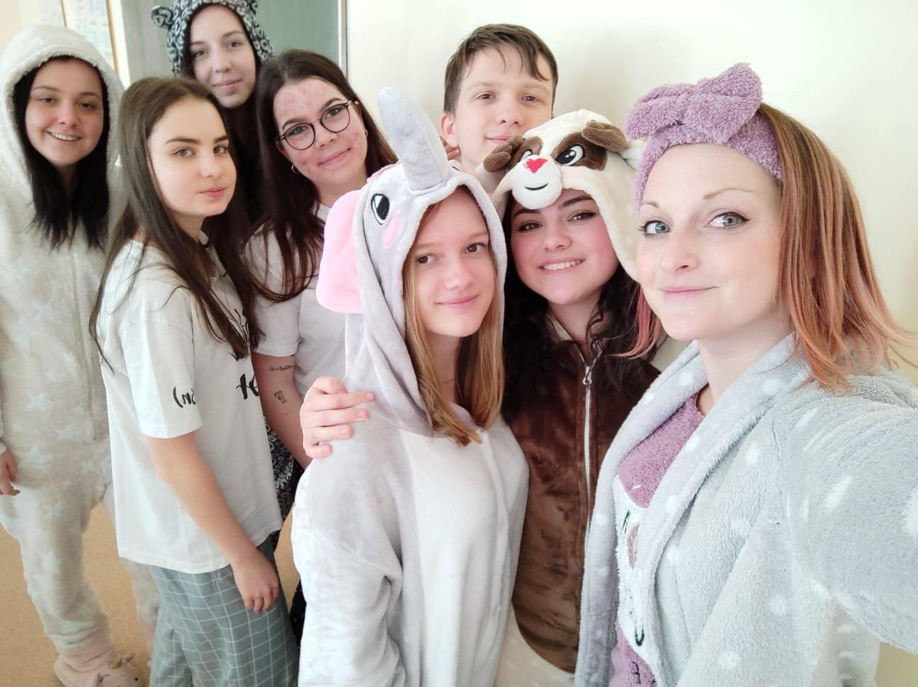
Pyžamový den

Obrazová příloha k části 8.1
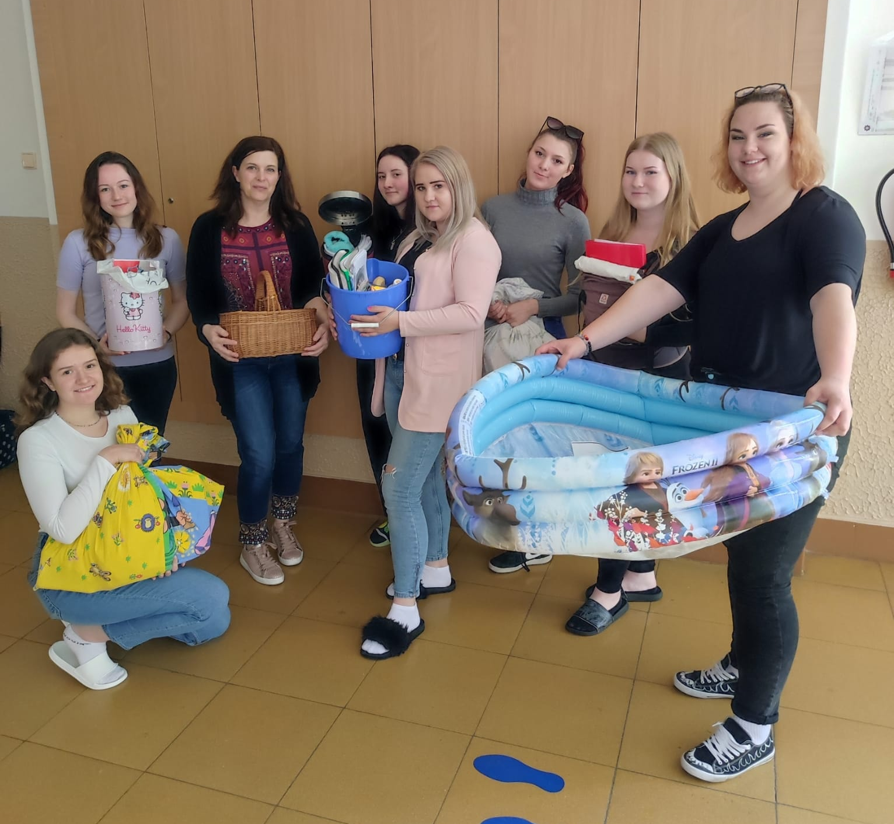
Den bez batohu

Obrazová příloha k části 8.2
Tejpovací kurz pro žáky a pedagogy
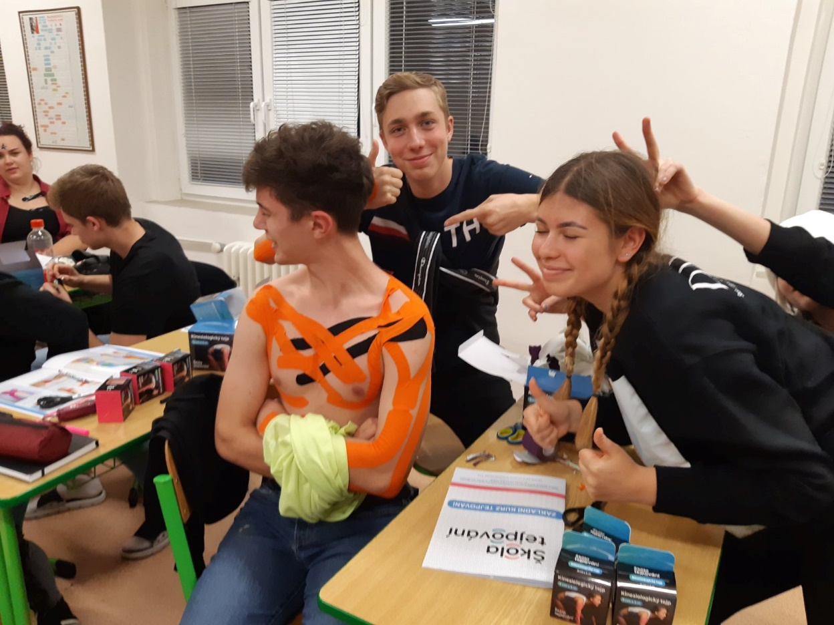

Obrazová příloha k části 8.2
Beseda s členkou Fullbright foundation Eloise Arnot

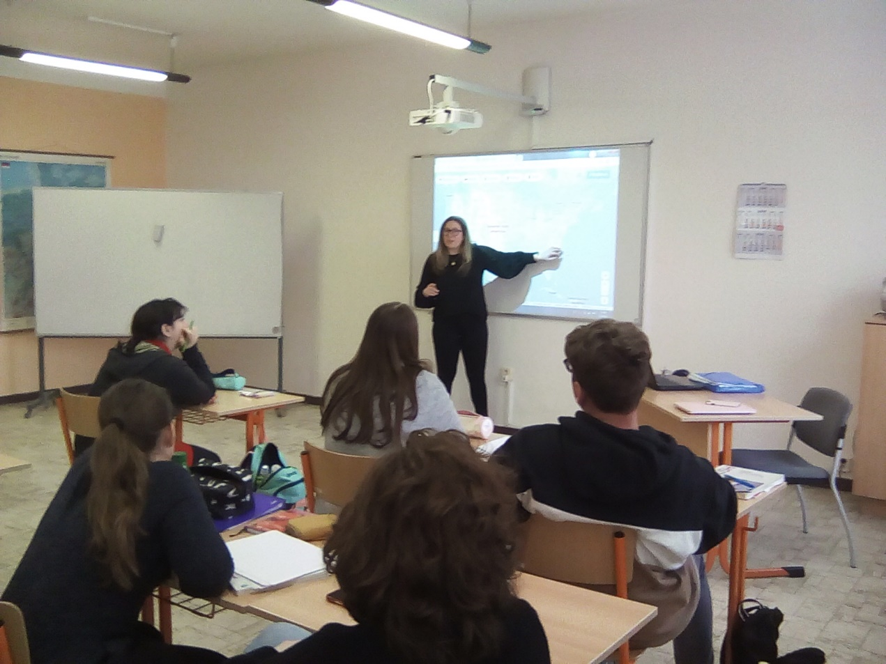

Obrazová příloha k části 8.3
Akce Ekocentra IRIS
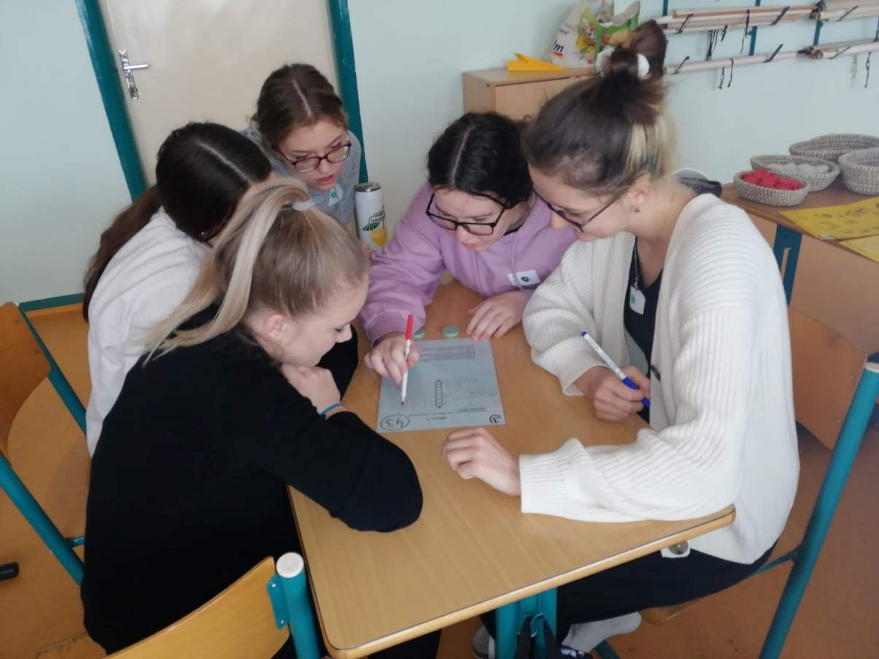

Obrazová příloha k části 8.3
Exkurze do Sluňákova

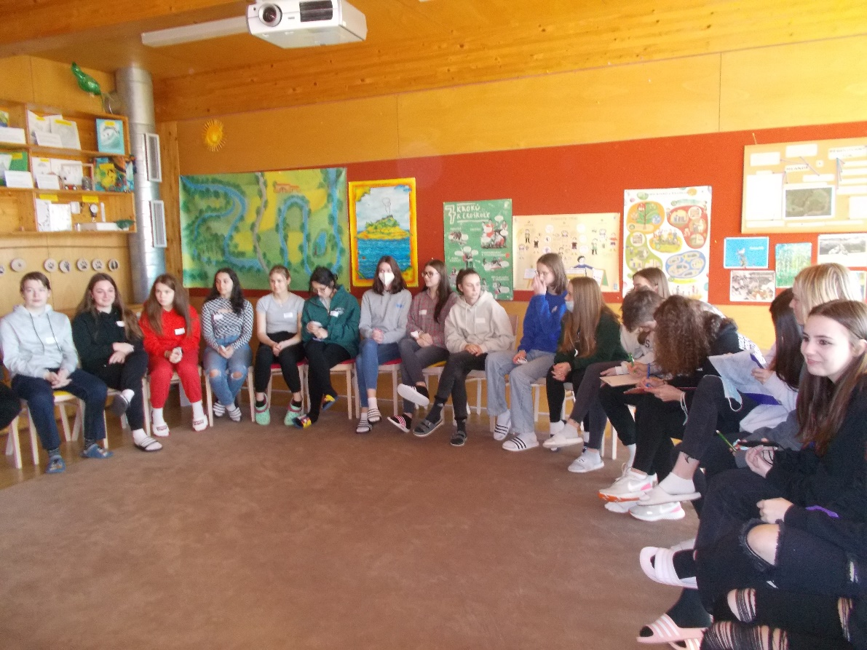

Obrazová příloha k části 8.4
Fotbalový tým chlapců školy a 4. místo na turnaji SŠ
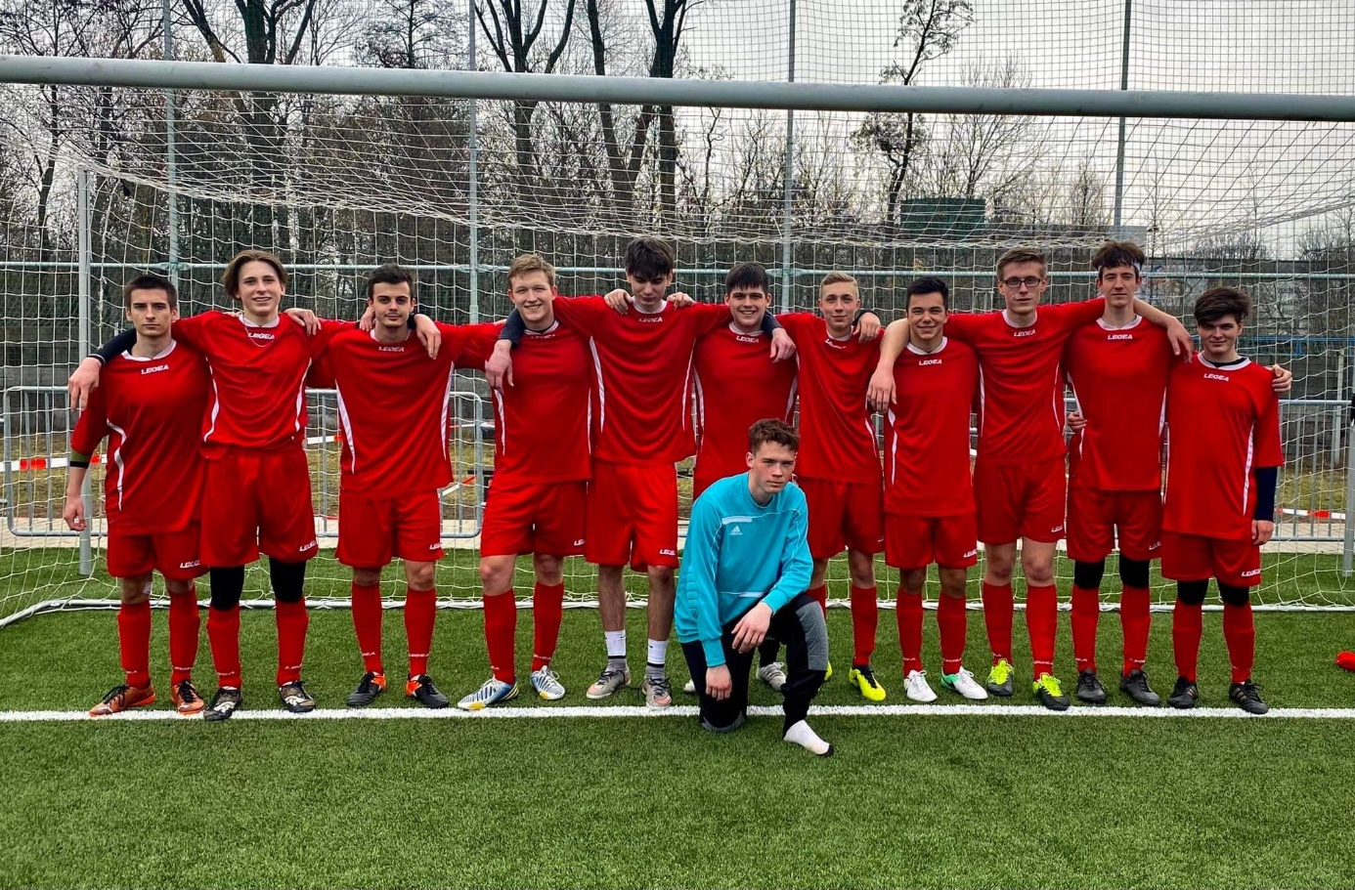

Obrazová příloha k části 8.4
Volejbalové týmy chlapců a dívek školy a 6. a 3. místo na turnaji SŠ

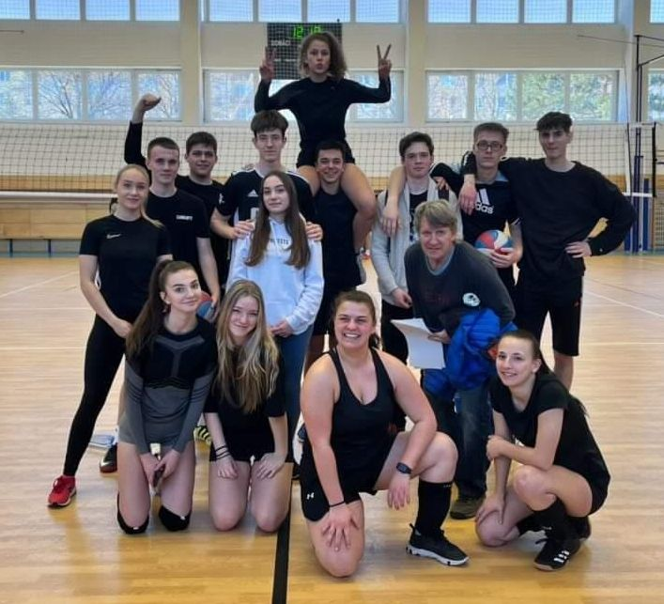

Obrazová příloha k části 8.5
„Květinový den“
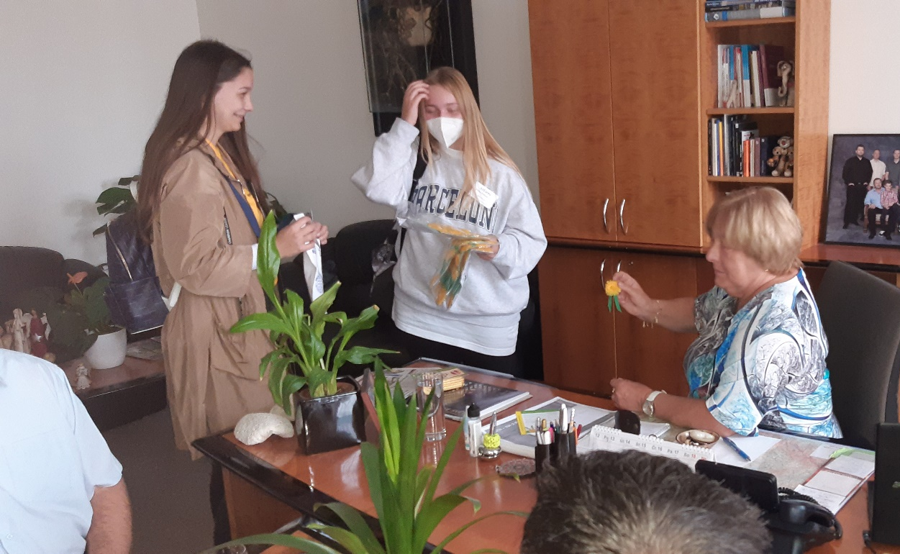

Obrazová příloha k části 8.5
Pomoc Ukrajině

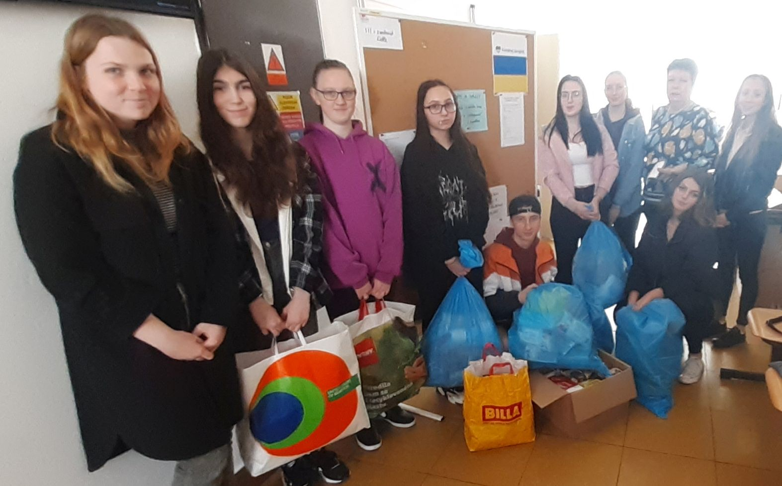

Obrazová příloha k části 8.6
Poznávací exkurze ve Velkých Losinách včetně wellnes
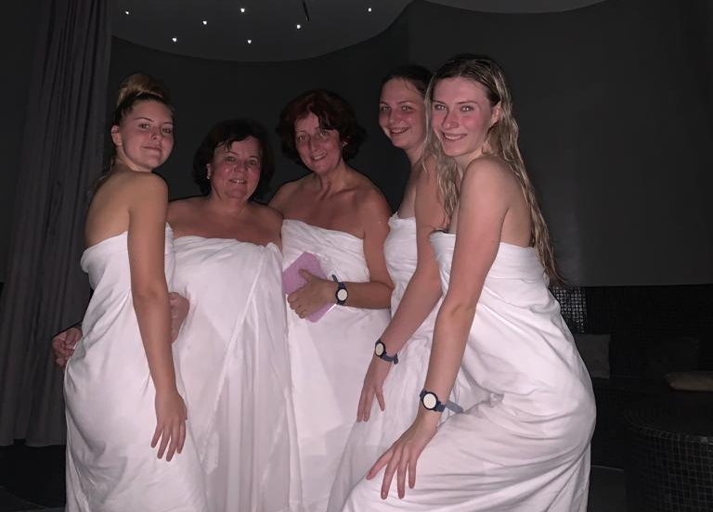

Obrazová příloha k části 8.6
Poznávací exkurze na židovský hřbitov

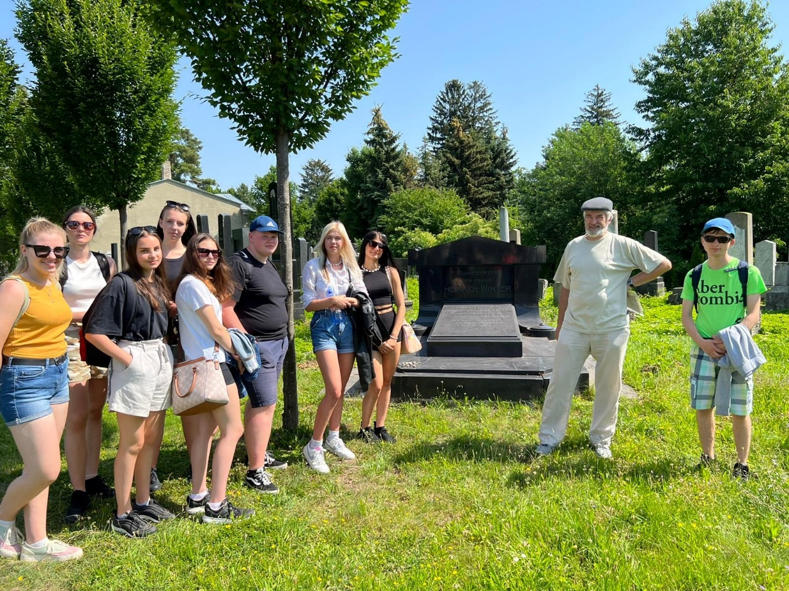

Obrazová příloha k části 8.7
Vítěz a stříbrná medailistka z regionálního kola olympiády v psychologii
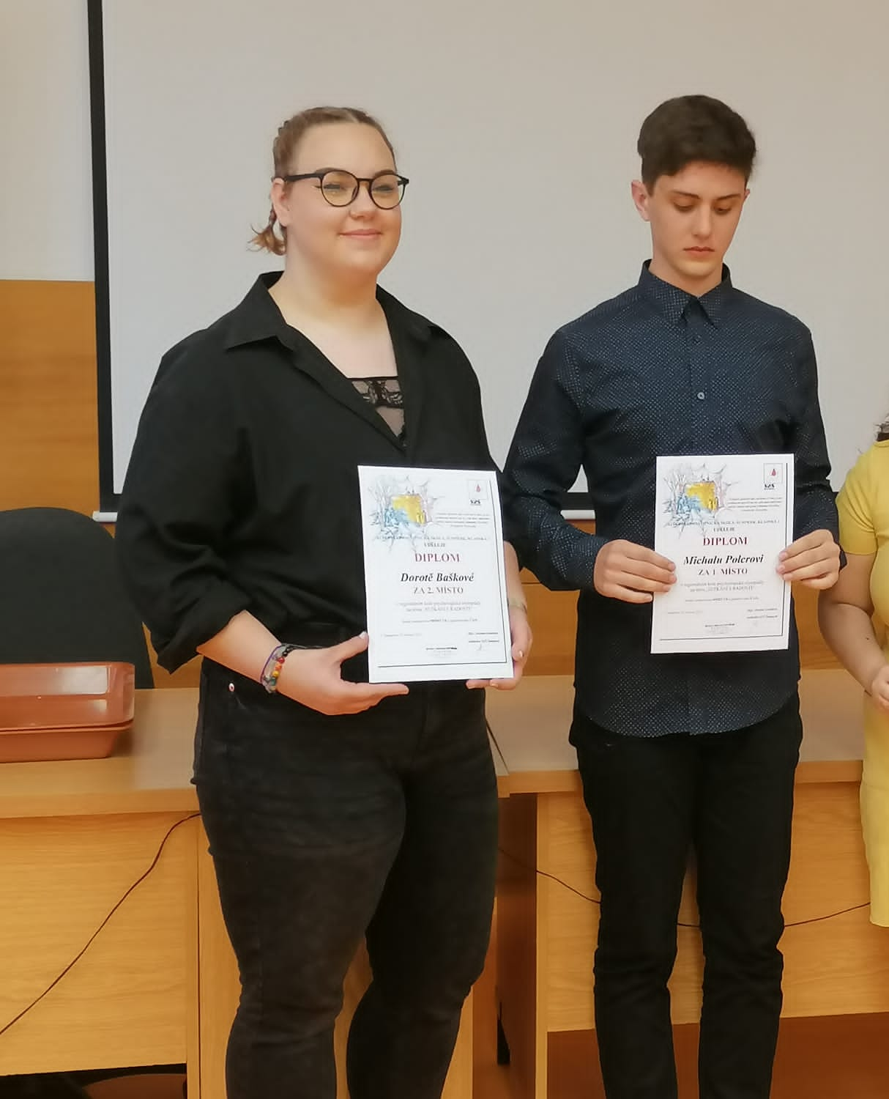

Obrazová příloha k části 8.7
Medailisté ze školního kola olympiády v češtině

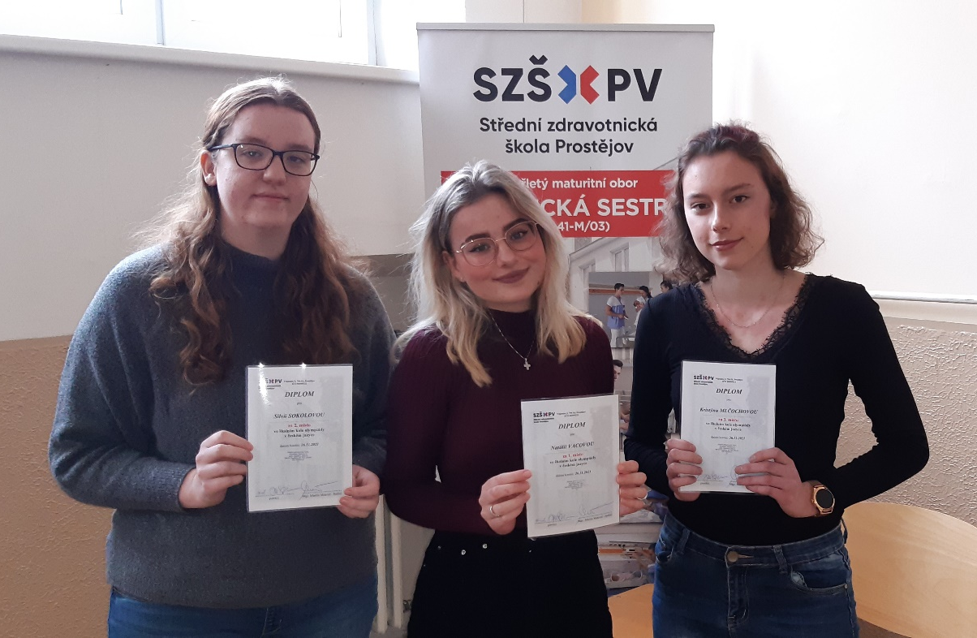

Obrazová příloha k části 8.8
Adaptační kurz 1. ročníku
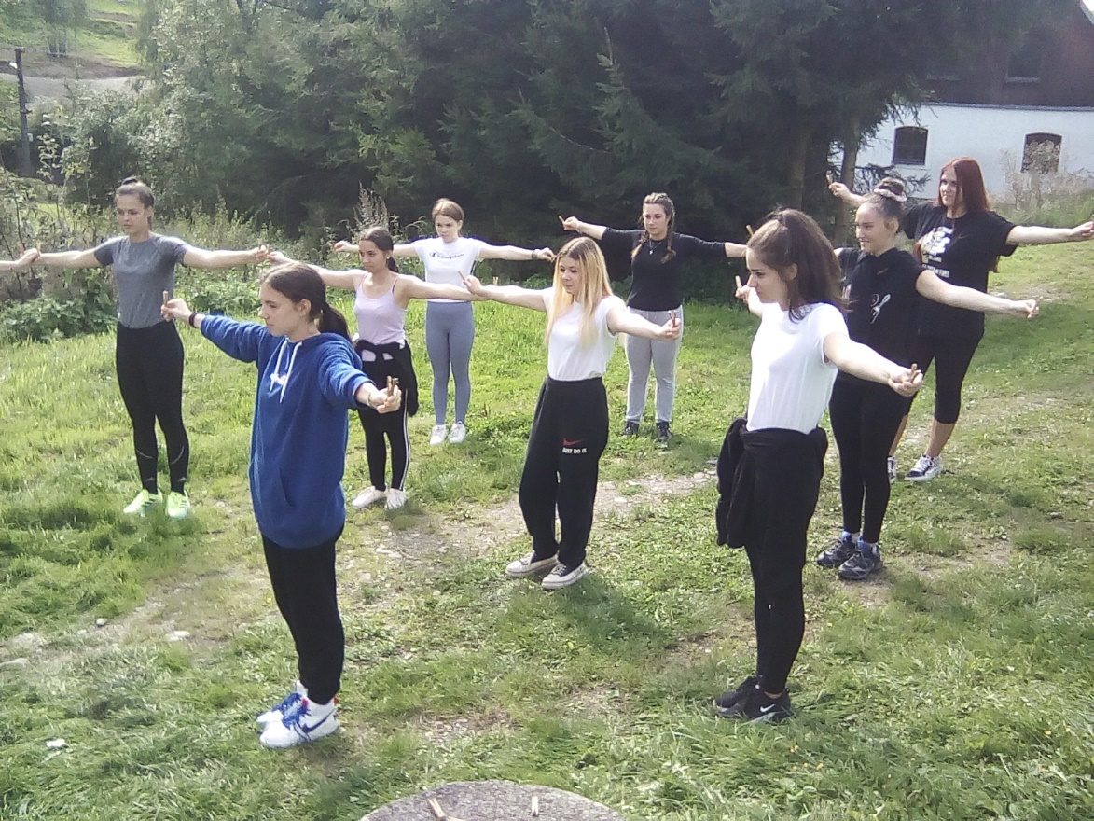

Obrazová příloha k části 8.8
Zahájení odborné praxe 3. ročníku

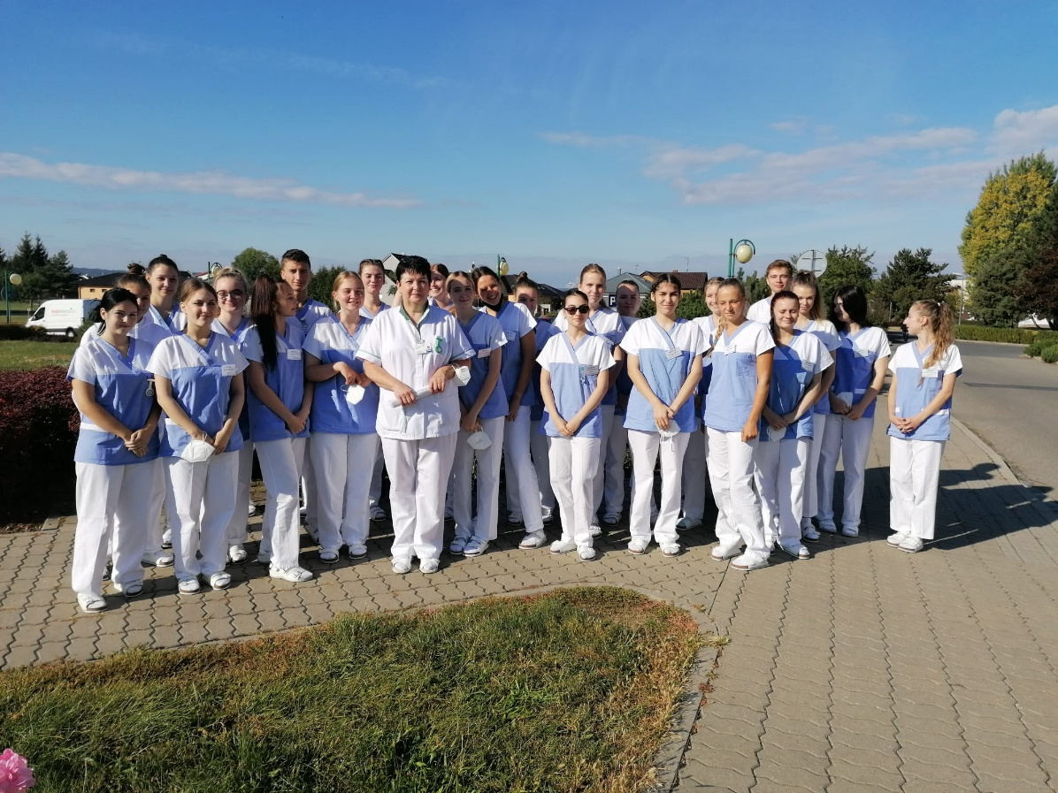

Obrazová příloha k části 8.8
Scholaris – burza škol
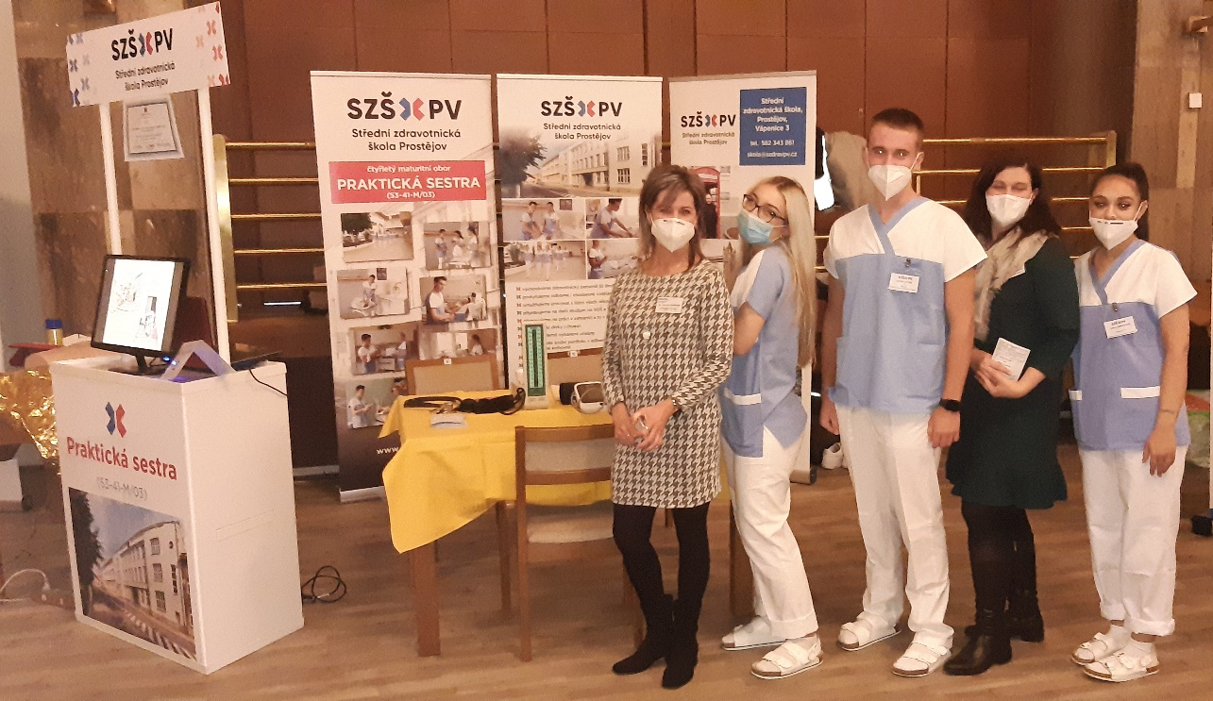

Obrazová příloha k části 8.8
Maturitní stužkovací ples

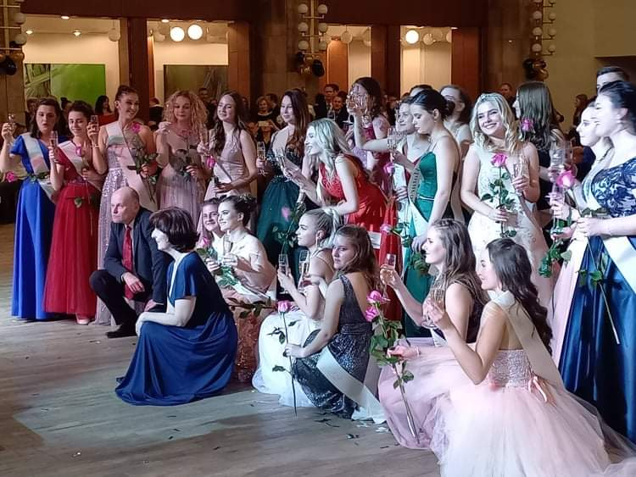

Obrazová příloha k části 12.
Další ročník kurzu pro seniory
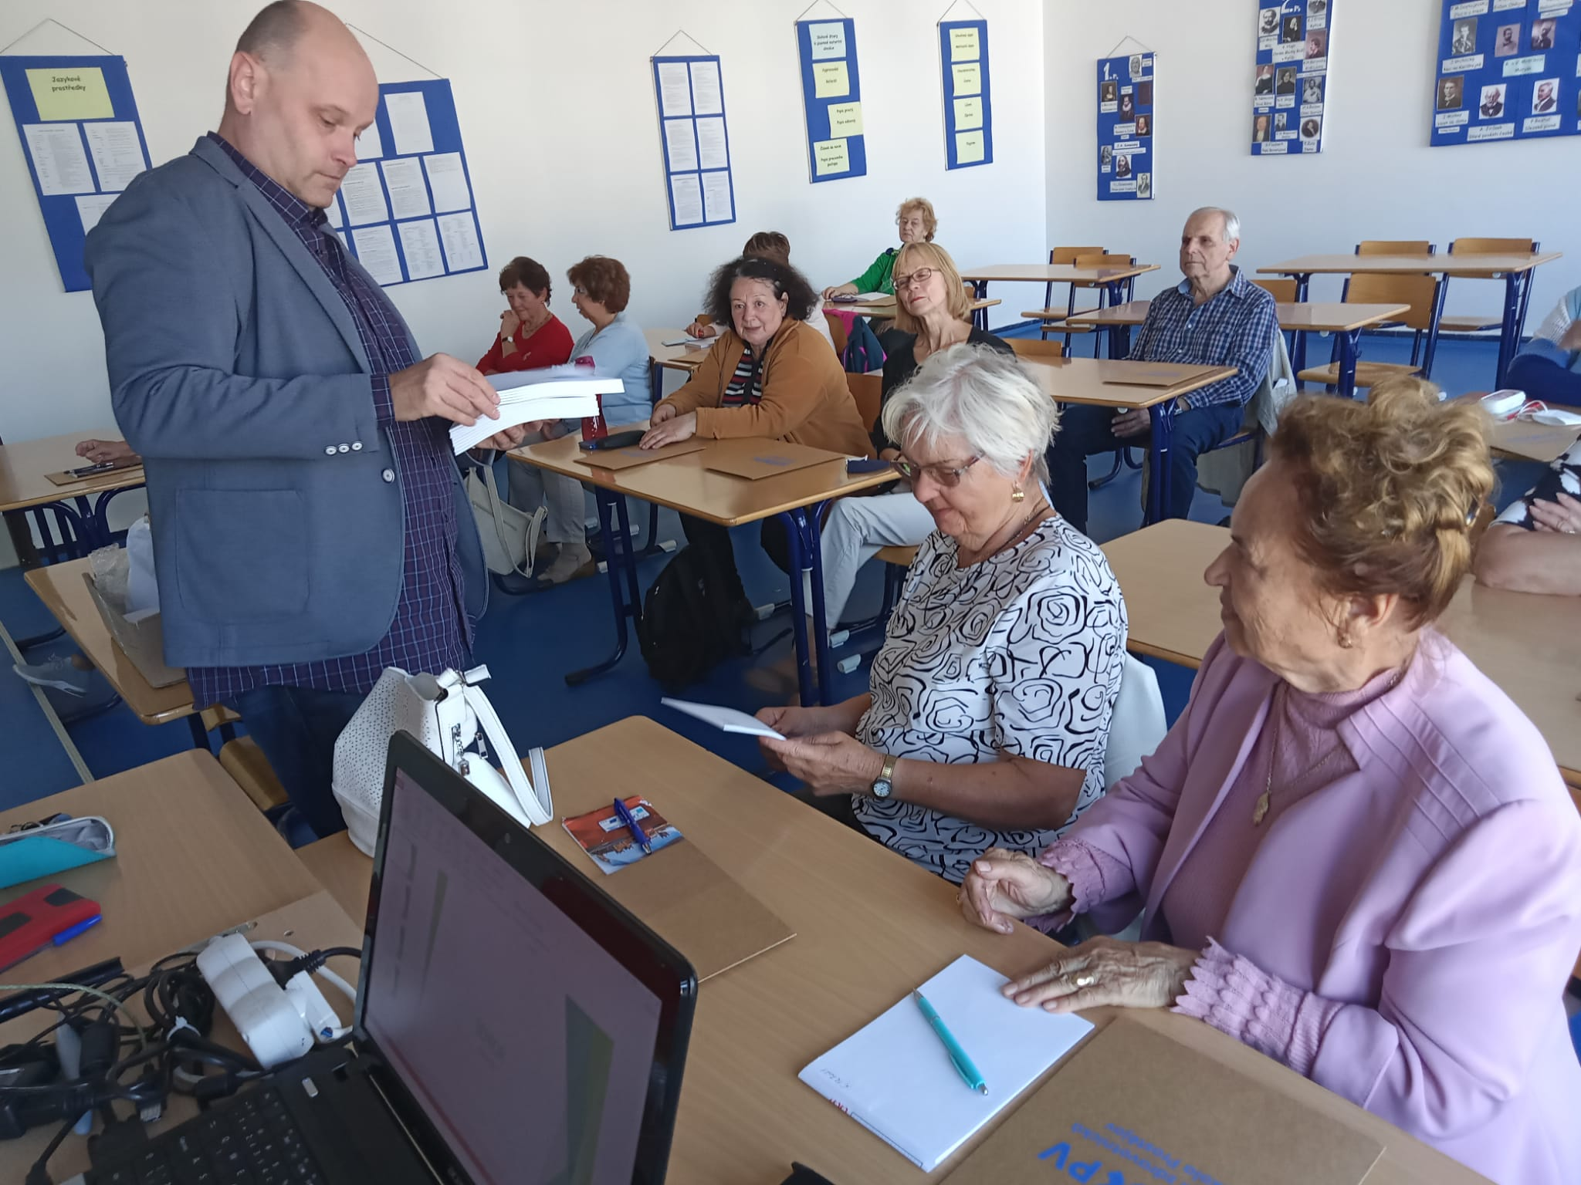

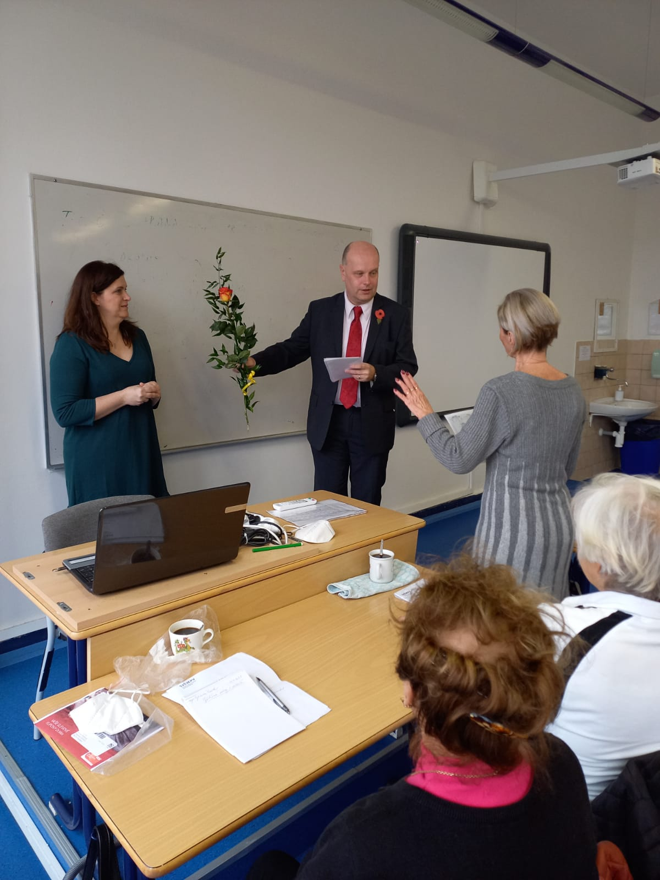

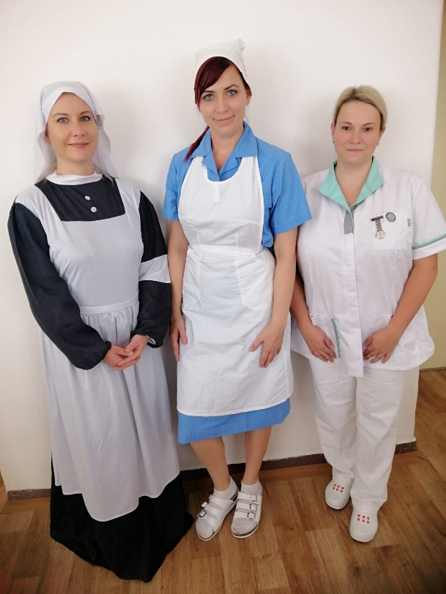
Obrazová příloha k části 13.2
Projekt IKAPOKII.

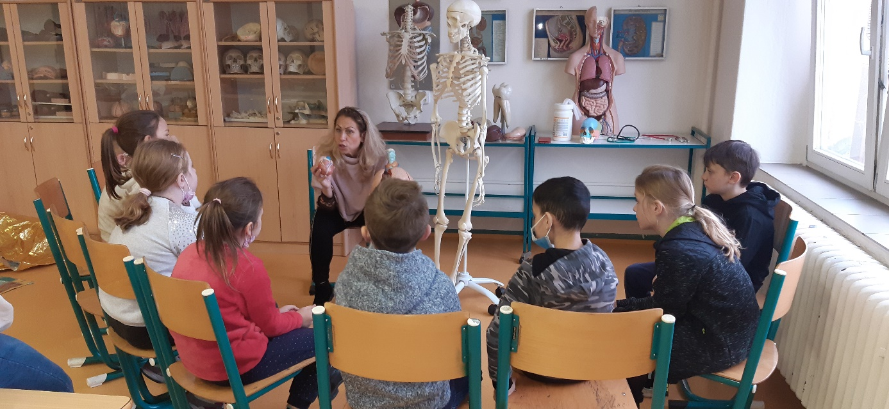

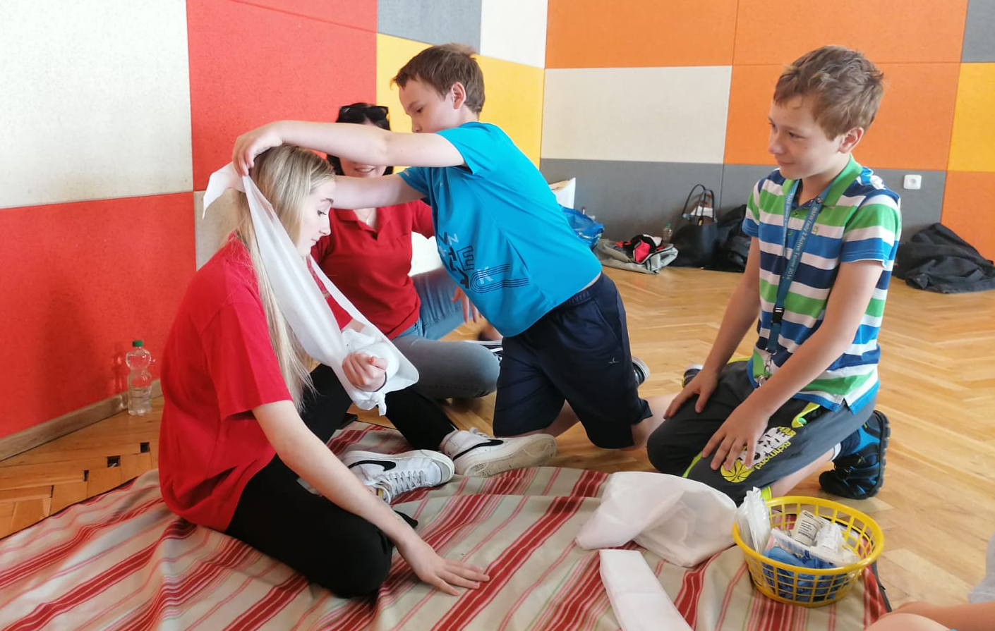

Obrazová příloha k části 14.1
Spolupráce se sociálním partnerem Nemocnicí Prostějov – Den ošetřovatelství
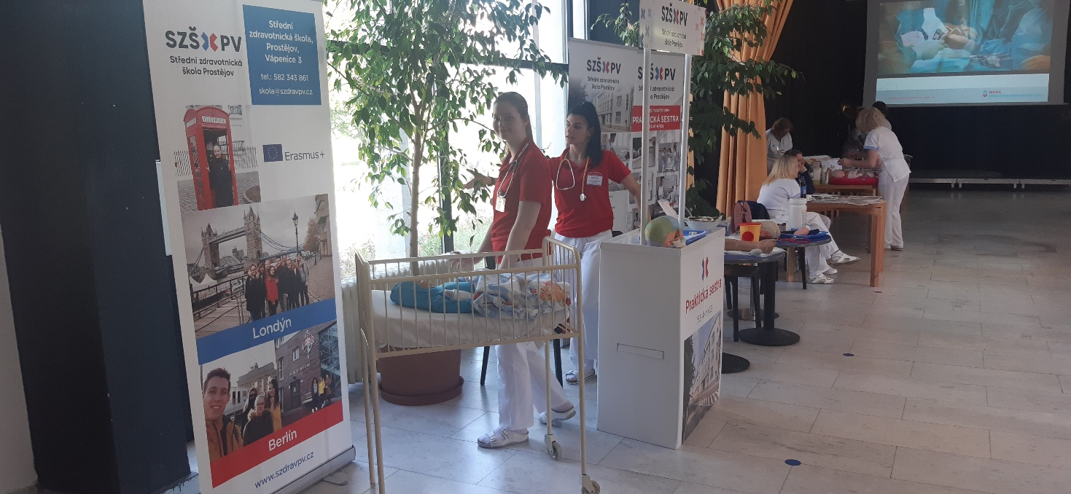

Obrazová příloha k části 14.2
Den zdraví LIPKA

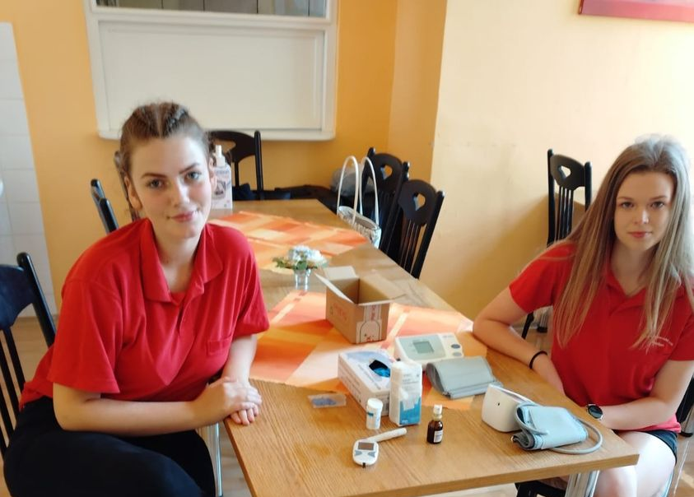

Obrazová příloha k části 14.4
Zdravotnická hlídky na Olympiádě dětí a mládeže

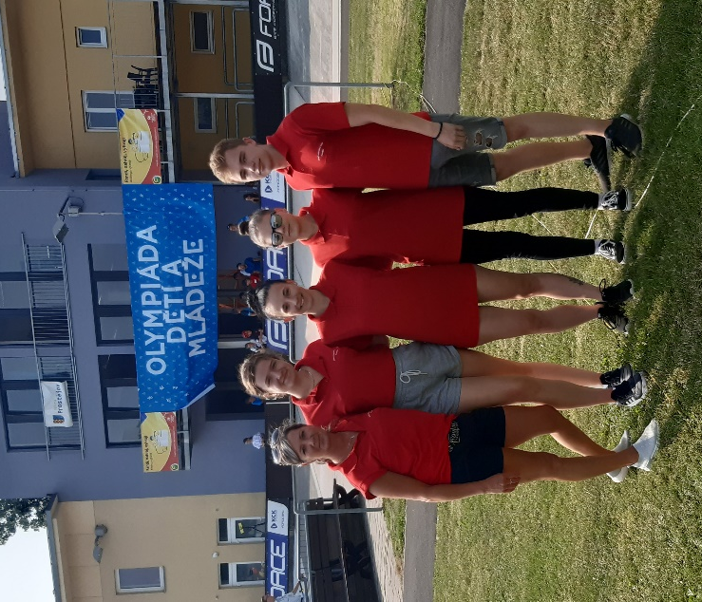

Obrazová příloha k části 14.5
Spolupráce se složkami Integrovaného záchranného systému – Akce s PČR „Zachraň život“
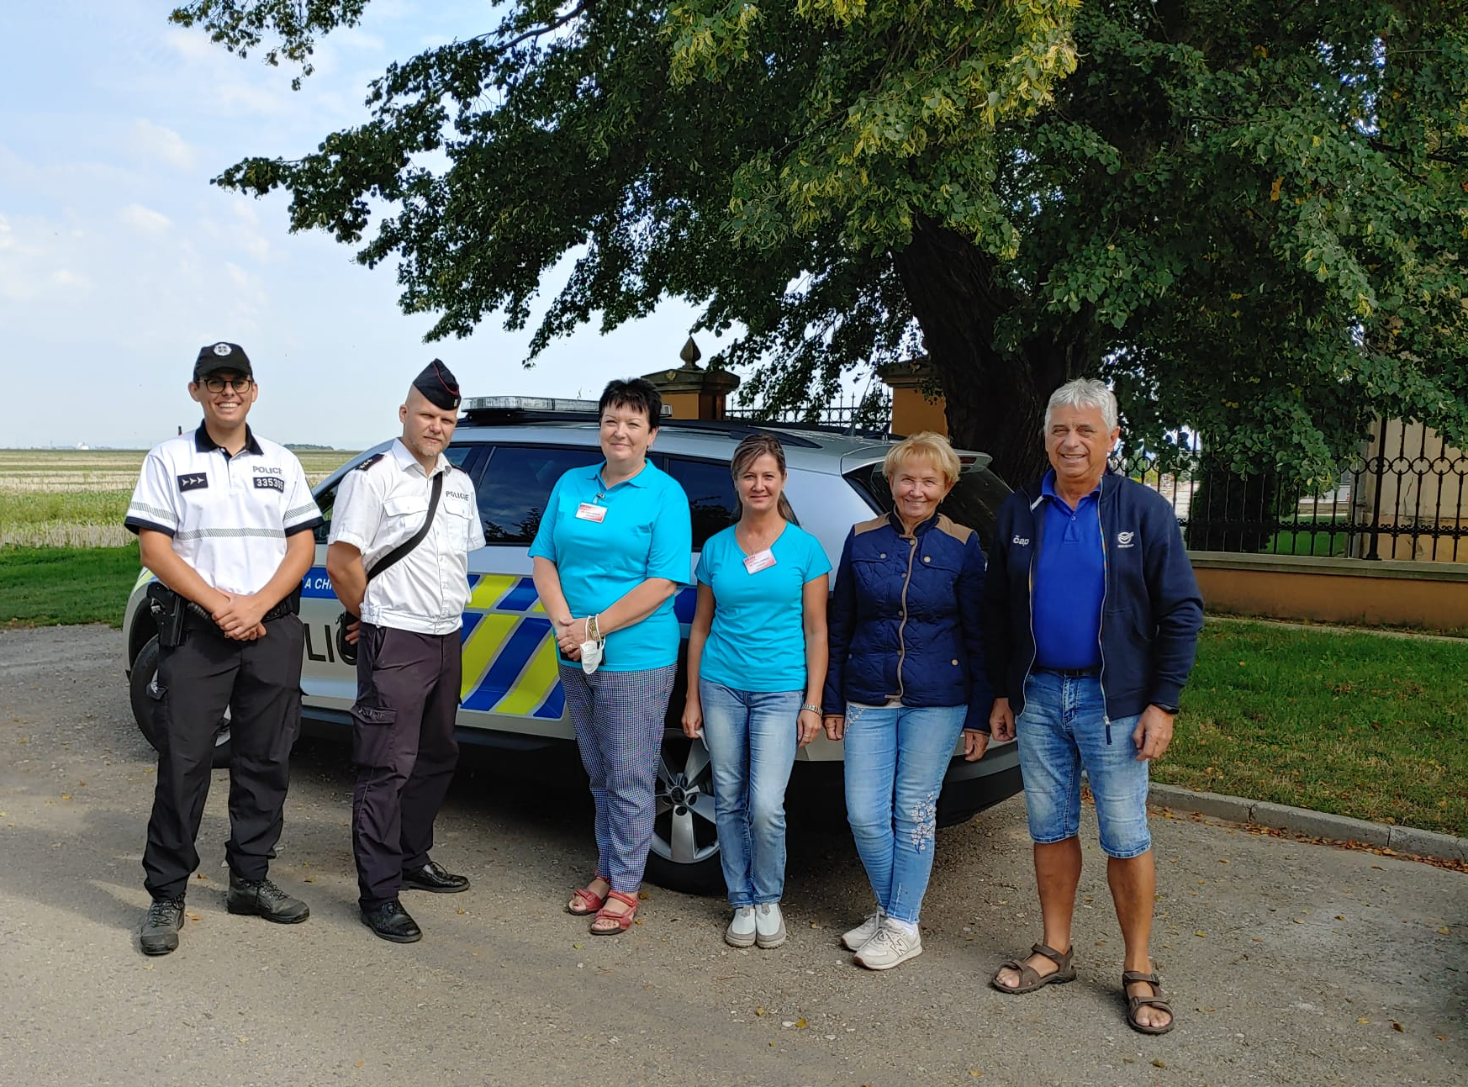

Obrazová příloha k části 14.5
Spolupráce se složkami Integrovaného záchranného systému – O pohár Zdravého města
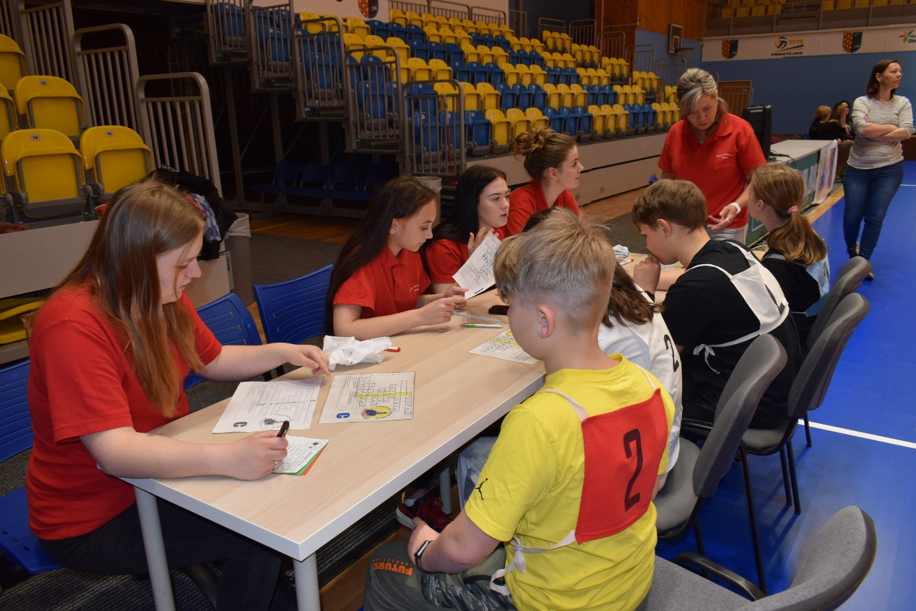

Obrazová příloha k části 14.5
Spolupráce se složkami Integrovaného záchranného systému – Aktivní senior

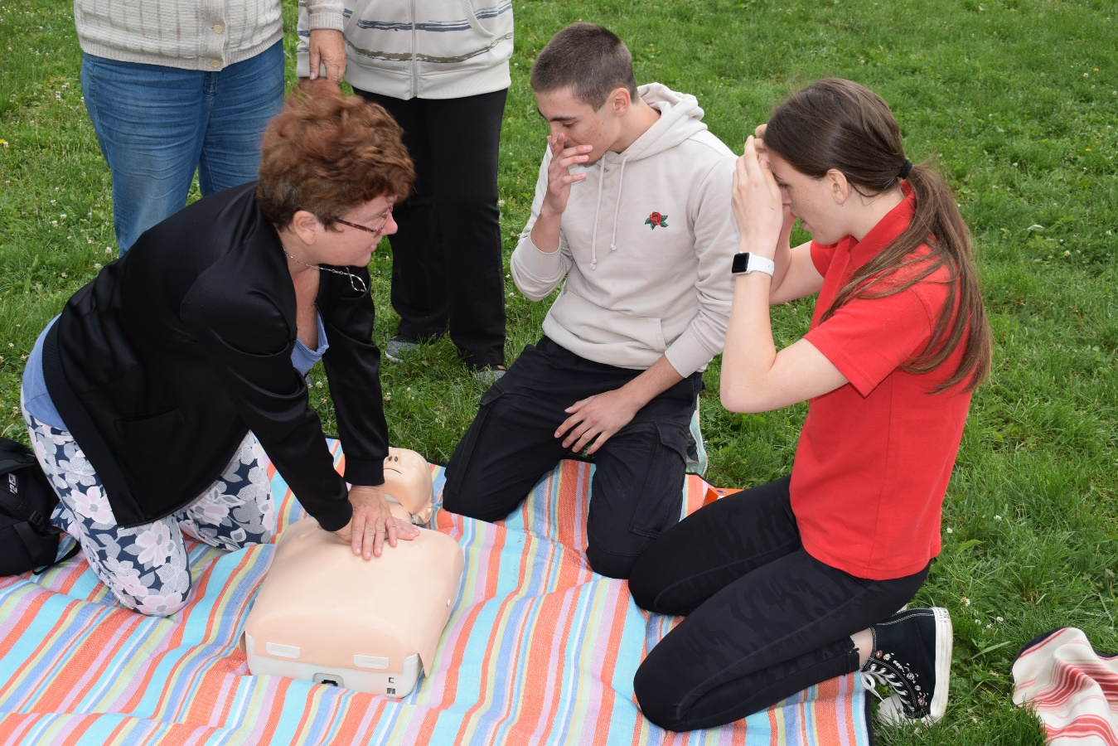

V Prostějově dne 21. září 2022 Mgr. Martin Mokroš
ředitel školy

Výroční zpráva byla vypracována dle § 10 zákona č. 561/2004 Sb., školský zákon a § 7 vyhlášky č. 150/2022 Sb., kterou se stanoví náležitosti dlouhodobých záměrů, výročních zpráv a vlastního hodnocení školy.

Školská rada schválila výroční zprávu o činnosti školy dne 10. října 2022

